BỘ GIÁO DỤC VÀ ĐÀO TẠO

**TRƯỜNG ĐẠI HỌC NHA TRANG**

**KHOA CÔNG NGHỆ THÔNG TIN**



**CHUYÊN ĐỀ TỐT NGHIỆP**

**XÂY DỰNG WEBSITE BÁN HÀNG CHO CỬA HÀNG LAPTOP**

**ĐỨC THỊNH**

|  |  |
| --- | --- |
| **Giảng viên hướng dẫn:** | **ThS. Phạm Thị Kim Ngoan** |
| **Sinh viên thực hiện:** | **Lâm Minh Thiện** |
| **Mã số sinh viên:** | **60136962** |

Khánh Hòa – 2021

BỘ GIÁO DỤC VÀ ĐÀO TẠO

**TRƯỜNG ĐẠI HỌC NHA TRANG**

**KHOA CÔNG NGHỆ THÔNG TIN**



**CHUYÊN ĐỀ TỐT NGHIỆP**

**XÂY DỰNG WEBSITE BÁN HÀNG CHO CỬA HÀNG LAPTOP**

**ĐỨC THỊNH**

|  |  |
| --- | --- |
| Giảng viên hướng dẫn: | ThS. Phạm Thị Kim Ngoan |
| Sinh viên thực hiện: | Lâm Minh Thiện |
| Mã số sinh viên: | 60136962 |

Khánh Hòa – 2021

**TRƯỜNG ĐẠI HỌC NHA TRANG**

Khoa/viện:…………………………….

**PHIẾU THEO DÕI TIẾN ĐỘ VÀ ĐÁNH GIÁ ĐỒ ÁN/KHÓA LUẬN TỐT NGHIỆP**

**(Dùng cho CBHD và nộp cùng báo cáo ĐA/KL của sinh viên)**

Tên đề tài: Xây dựng ứng dụng xử lý kết quả đánh giá các hoạt động giảng dạy của giảng viên tại trường đại học Nha Trang.

Giảng viên hướng dẫn: ThS. Phạm Thị Kim Ngoan.

Sinh viên được hướng dẫn: Lâm Minh Thiện MSSV: 60136962

Khóa: 60 Ngành: Công nghệ thông tin

|  |  |  |  |
| --- | --- | --- | --- |
| *Lần KT* | *Ngày* | *Nội dung* | *Nhận xét của GVHD* |
| 1 |  |  |  |
| 2 |  |  |  |
| 3 |  |  |  |
| 4 |  |  |  |
| 5 |  |  |  |
| 6 |  |  |  |
| 7 |  |  |  |
| **Kiểm tra giữa tiến độ của Trưởng Bộ môn** | | | |
| Ngày kiểm tra:  ……………...……… | | Đánh giá công việc hoàn thành:……%: Ký tên  Được tiếp tục: Không tiếp tục: ………………………. | |
| *Lần KT* | *Ngày* | *Nội dung* | *Nhận xét của GVHD* |
| 8 |  |  |  |
| 9 |  |  |  |
| 10 |  |  |  |
| 11 |  |  |  |
| … |  |  |  |

**Nhận xét chung** (sau khi sinh viên hoàn thành ĐA/KL/CĐTN):

………………..…………………………………………………………………….………

…………………………………………………………………..………….………………

…………………………………………..………………………………………….……… Điểm hình thức: ……/10 Điểm nội dung: ......../10 **Điểm tổng kết**: ….…/10

*+ Đối với ĐA/KLTN:*

Kết luận sinh viên: Được bảo vệ: Không được bảo vệ:

*Khánh Hòa, ngày…….tháng…….năm………*

**Cán bộ hướng dẫn**

*(Ký và ghi rõ họ tên)*

**TRƯỜNG ĐẠI HỌC NHA TRANG**

**Khoa/Viện:……………………………….**

**PHIẾU CHẤM ĐIỂM ĐỒ ÁN TỐT NGHIỆP**

***(Dành cho cán bộ chấm phản biện)***

Tên đề tài: Xây dựng ứng dụng xử lý kết quả đánh giá các hoạt động giảng dạy của giảng viên tại trường đại học nha trang.

Chuyên ngành: Công nghệ phần mềm

Họ và tên sinh viên:Lâm Minh Thiện ……………………………Mã sinh viên: 60136962

Người phản biện (học hàm, học vị, họ và tên):

Cơ quan công tác:

**I. Phần đánh giá và cho điểm của người phản biện (tính theo thang điểm 10)**

|  |  |  |  |  |  |  |
| --- | --- | --- | --- | --- | --- | --- |
| **Tiêu chí đánh giá** | **Trọng số**  **(%)** | **Mô tả mức chất lượng** | | | | **Điểm** |
| **Giỏi** | **Khá** | **Đạt yêu cầu** | **Không đạt** |
| **9 - 10** | **7 - 8** | **5 - 6** | **< 5** |
| Hình thức bản thuyết minh | 30 |  |  |  |  |  |
| Nội dung bản  thuyết minh | 30 |  |  |  |  |  |
| Kết quả nghiên cứu | 20 |  |  |  |  |  |
| Mức độ trích dẫn và sao chép | 20 |  |  |  |  |  |
| **ĐIỂM TỔNG** | | | | | |  |

*Ghi chú: Điểm tổng làm tròn đến 1 số lẻ.*

**Kết luận:**

Đồng ý cho sinh viên: Được bảo vệ:  Không được bảo vệ: 

*Khánh Hòa, ngày…….tháng………năm………..* **Cán bộ chấm phản biện** *(Ký và ghi rõ họ tên)*

LỜI CAM ĐOAN

Em là Lâm Minh Thiện, sinh viên Khóa 60 lớp Công Nghệ Thông Tin 1 xin cam đoan báo cáo về chuyên đề tốt nghiệp này được viết bởi chính em dưới sự hướng dẫn của ThS. Phạm Thị Kim Ngoan. Tất cả các kết quả trong báo cáo này là dựa vào quá trình tìm hiểu và nghiên cứu của riêng em.

Em xin hoàn toàn chịu trách nhiệm và chịu mọi hình thức kỷ luật theo quy định cho lời cam đoan của mình.

LỜI CẢM ƠN

Lời đầu tiên, em xin gửi lời cảm ơn chân thành đối với ThS. Phạm Thị Kim Ngoan đã trực tiếp hướng dẫn em trong quá trình phát triển đề tại này, cô Ngoan đã giúp cho em nắm rõ được những nguyên lý cần thiết trong quá trình xây dựng cơ sở dữ liệu và xuyên suốt quá trình phát triển cô đã đưa ra những góp ý, góp phần hoàn thiện đề tài một cách tốt nhất.

Mặc dù ứng dụng đã hoàn thành nhưng nhất định sẽ không tránh khỏi những thiếu sót, vì thế em rất mong nhận được sự góp ý và bày tỏ quan điểm của thầy cô và các bạn đối với đề tài để em có thể hoàn thiện nó hơn.

Em xin chân thành cảm ơn.

TÓM TẮT KHÓA LUẬN

Lorem ipsum dolor sit amet, consectetuer adipiscing elit. Maecenas porttitor congue massa. Fusce posuere, magna sed pulvinar ultricies, purus lectus malesuada libero, sit amet commodo magna eros quis urna. Nunc viverra imperdiet enim. Fusce est. Vivamus a tellus. Pellentesque habitant morbi tristique senectus et netus et malesuada fames ac turpis egestas. Proin pharetra nonummy pede. Mauris et orci. Aenean nec lorem. In porttitor. Donec laoreet nonummy augue. Suspendisse dui purus, scelerisque at, vulputate vitae, pretium mattis, nunc. Mauris eget neque at sem venenatis eleifend. Ut nonummy. Fusce aliquet pede non pede. Suspendisse dapibus lorem pellentesque magna. Integer nulla. Donec blandit feugiat ligula. Donec hendrerit, felis et imperdiet euismod, purus ipsum pretium metus, in lacinia nulla nisl eget sapien.

Donec ut est in lectus consequat consequat. Etiam eget dui. Aliquam erat volutpat. Sed at lorem in nunc porta tristique. Proin nec augue. Quisque aliquam tempor magna. Pellentesque habitant morbi tristique senectus et netus et malesuada fames ac turpis egestas. Nunc ac magna. Maecenas odio dolor, vulputate vel, auctor ac, accumsan id, felis. Pellentesque cursus sagittis felis. Pellentesque porttitor, velit lacinia egestas auctor, diam eros tempus arcu, nec vulputate augue magna vel risus. Cras non magna vel ante adipiscing rhoncus. Vivamus a mi. Morbi neque. Aliquam erat volutpat. Integer ultrices lobortis eros. Pellentesque habitant morbi tristique senectus et netus et malesuada fames ac turpis egestas. Proin semper, ante vitae sollicitudin posuere, metus quam iaculis nibh, vitae scelerisque nunc massa eget pede. Sed velit urna, interdum vel, ultricies vel, faucibus at, quam. Donec elit est, consectetuer eget, consequat quis, tempus quis, wisi.

In in nunc. Class aptent taciti sociosqu ad litora torquent per conubia nostra, per inceptos hymenaeos. Donec ullamcorper fringilla eros. Fusce in sapien eu purus dapibus commodo. Cum sociis natoque penatibus et magnis dis parturient montes, nascetur ridiculus mus. Cras faucibus condimentum odio. Sed ac ligula. Aliquam at eros. Etiam at ligula et tellus ullamcorper ultrices. In fermentum, lorem non cursus porttitor, diam urna accumsan lacus, sed interdum wisi nibh nec nisl. Ut tincidunt volutpat urna. Mauris eleifend nulla eget mauris. Sed cursus quam id felis. Curabitur posuere quam vel nibh. Cras dapibus dapibus nisl. Vestibulum quis dolor a felis congue vehicula. Maecenas pede purus, tristique ac, tempus eget, egestas quis, mauris. Curabitur non eros. Nullam hendrerit bibendum justo. Fusce iaculis, est quis lacinia pretium, pede metus molestie lacus, at gravida wisi ante at libero.

MỤC LỤC

LỜI CAM ĐOAN i

LỜI CẢM ƠN ii

TÓM TẮT KHÓA LUẬN iii

MỤC LỤC iv

DANH MỤC HÌNH ẢNH VÀ SƠ ĐỒ. vi

DANH MỤC BẢNG BIỂU viii

DANH MỤC CÁC KÝ HIỆU, TỪ VIẾT TẮT x

PHẦN MỞ ĐẦU 1

Chương 1. TỔNG QUAN VỀ VẤN ĐỀ NGHIÊN CỨU 2

1.1. Lý do chọn đề tài 2

1.2. Tổng quan về đề tài 2

1.3. Mục tiêu đề tài 3

1.4. Phương pháp thực hiện 3

1.5. Nội dung thực hiện 3

Chương 2. CƠ SỞ LÝ THUYẾT 4

2.1. Ngôn ngữ lập trình PHP 4

2.1.1. Một số ưu điểm và hạn chế của ngôn ngữ lập trình PHP 4

2.1.2. Toán tử và biểu thức trong PHP 4

2.2. Hệ quản trị cơ sở dữ liệu MYSQL 7

2.2.1. Một số ưu điểm và hạn chế khi sử dụng MYSQL 7

2.2.2. Các kiểu dữ liệu trong MYSQL. 7

2.3. Quy trình xử lý câu hỏi mở 9

2.4. Quy trình xử lý dữ liệu câu hỏi đóng 11

2.5. Công cụ và môi trường thực hiện 11

Chương 3. XÂY DỰNG ỨNG DỤNG QUẢN LÝ KẾT QUẢ ĐÁNH GIÁ HOẠT ĐỘNG GIẢNG DẠY 13

3.1. Phân tích hệ thống 13

3.2. SƠ đồ luồng dữ liệu 13

3.2.1. Sơ đồ luồng dữ liệu mức ngữ cảnh 14

3.2.2. Sơ đồ luồng dữ liệu mức đỉnh 14

3.2.3. Sơ đồ luồng dữ liệu chức năng quản lý phiếu. 15

3.2.4. Sơ đồ luồng dữ liệu chức năng quản lý thông tin đăng nhập 16

3.2.5. Sơ đồ luồng dữ liệu quản lý môn học 16

3.2.6. Sơ đồ luồng dữ liệu quản lý thống kê 17

3.3. Cơ sở dữ liệu hệ thống 17

3.3.1. Sơ đồ cơ sở dữ liệu 17

3.3.2. Chi tiết về các bảng trong cơ sở dữ liệu 18

3.4. Giao diện và chức năng của chương trình 24

3.4.1. Giao diện trang của người dùng giảng viên. 24

3.4.2. Giao diện trang của người dùng trưởng bộ môn 25

3.4.3. Giao diện trang của người dùng trưởng khoa 26

3.4.4. Giao diện trang của người dùng nhân viên. 27

3.4.5. Giao diện trang người dùng admin 33

Chương 4. KẾT LUẬN VÀ KIẾN NGHỊ 39

TÀI LIỆU THAM KHẢO 41

PHỤ LỤC: PHIẾU KHẢO SÁT Ý KIẾN TRƯỜNG ĐẠI HỌC NHA TRANG 42

DANH MỤC HÌNH ẢNH VÀ SƠ ĐỒ.

Hình 2.1. Quy trình xử lý câu hỏi mở 9

Hình 2.2. Quy trình xử lý câu hỏi đóng 11

Hình 3.1. Sở đồ phân rã chức năng của hệ thống 13

Hình 3.2. Sơ đồ luồng dữ liệu mức ngữ cảnh 14

Hình 3.3. Sơ đồ luồng dữ liệu mức đỉnh 15

Hình 3.4. Sơ đồ luồng dữ liệu chức năng quản lý phiếu 16

Hình 3.5. Sơ đồ luồng dữ liệu chức năng quản lý đăng nhập 16

Hình 3.6. Sơ đồ luồn dữ liệu quản lý môn học 17

Hình 3.7. Sơ đồ luồng dữ liệu quản lý thống kê 17

Hình 3.8. Cơ sở dữ liệu quản lý đánh giá 18

Hình 3.9. Giao diện đăng nhập 24

Hình 3.10. Sơ đồ phân rã chức năng của giáo viên 25

Hình 3.11. Trang xem phiếu đánh giá của giáo viên 25

Hình 3.12. Trang xem phiếu đánh giá của trưởng bộ môn 26

Hình 3.13. Trang xem phiếu đánh giá của trưởng khoa 26

Hình 3.14. Giao diện tổng kết điểm giảng dạy của thầy cô trong khoa 27

Hình 3.15. Giao diện nhập file dữ liệu 27

Hình 3.16. Dữ liệu import File Excel 28

Hình 3.17. Dữ liệu import FILE góp ý 28

Hình 3.18. Dữ liệu import File Train AI 29

Hình 3.19. Trang xem thống kê dữ liệu chung 29

Hình 3.20. Trang phiếu đánh giá 30

Hình 3.21. Trang xem góp ý 31

Hình 3.22. Trang thống kê nâng cao 32

Hình 3.23. Trang thống kê điểm khoa 33

Hình 3.24. Sơ đồ phân rã chức năng của admin 33

Hình 3.25. Giao diện trang admin 34

Hình 3.26. Trang các lớp học phần 34

Hình 3.27. Trang danh sách môn học 35

Hình 3.28. Trang danh sách năm học 35

Hình 3.29. Trang quản lý giáo viên 36

Hình 3.30. Trang quản lý chức vụ 36

Hình 3.31. Trang quản lý khoa 37

Hình 3.32. Trang quản lý bộ môn 37

Hình 3.33. Trang quản lý nhân viên 38

DANH MỤC BẢNG BIỂU

Bảng 1.1. Thống kê số lượt sinh viên tham gia đánh giá và số ý kiến khác 2

Bảng 2.1. Các toán tử số học 4

Bảng 2.2. Các toán tử so sánh 5

Bảng 2.3. Các toán tử logic 6

Bảng 2.4. Các toán tử gán 6

Bảng 2.5. Các kiểu dữ liệu kiếu số 7

Bảng 2.6. Các kiểu dữ liệu ngày, giờ 8

Bảng 2.7. Các kiểu dữ liệu văn bản 8

Bảng 2.8. Dữ liệu mẫu file góp ý tập huấn luyện 10

Bảng 2.9. Dữ liệu mẫu file góp ý tập dự đoán 10

Bảng 2.10. Các thư viện hỗ trợ 11

Bảng 3.1. Bảng lớp học phần 19

Bảng 3.2. Bảng học phần 20

Bảng 3.3. Bảng nhóm học phần 20

Bảng 3.4. Bảng khoa 20

Bảng 3.5. Bảng bộ môn 20

Bảng 3.6. Bảng giáo viên 21

Bảng 3.7. Bảng nhân viên 21

Bảng 3.8. Bảng chức vụ 21

Bảng 3.9. Bảng loại phiếu 22

Bảng 3.10. Bảng phiếu khảo sát 22

Bảng 3.11. Bảng hoạt động khảo sát 22

Bảng 3.12. Bảng chi tiết khảo sát phiếu 22

Bảng 3.13. Bảng chi tiết khảo sát câu hỏi mở 23

Bảng 3.14. Bảng năm học 23

Bảng 3.15. Bảng học kỳ 23

Bảng 3.16. Bảng câu hỏi trong hoạt động 23

Bảng 3.17. Bảng hình thức phân loại tiêu chí 24

Bảng 3.18. Bảng tiêu chí đánh giá 24

Bảng 3.19. Bảng nhóm tiêu chí 24

DANH MỤC CÁC KÝ HIỆU, TỪ VIẾT TẮT

|  |  |  |
| --- | --- | --- |
| **Viết tắt** | **Đầy đủ** | **Ý nghĩa** |
| ML | Machine Learning | Máy học |
| MNB | Multinomial Naive Bayes | Thuật toán Multinomial Naive Bayes |
| SV | Sinh viên | Sinh viên trường đại học nha trang |
| GV | Giáo viên | Giáo viên trường đại hoc nha trang |
| DS | Danh sách | Danh sách kết quả trong sở đồ dữ liệu |
| ĐBCL | Đảm bảo chất lượng | Phòng đảm bảo chất lượng Trường đại học Nha Trang |
| DHNT | Đại học nha trang | Trường đại hoc nha trang |
| PHP | Hypertext Preprocessor | Ngôn ngữ lập trình PHP |
| HTML | Hypertext Markup Language | Ngôn ngữ đánh dấu siêu văn bản |
| SQL | Structured Query Language | Ngôn ngữ truy vấn dữ liệu |

PHẦN MỞ ĐẦU

Trường đại học Nha Trang cuối mỗi kỳ đều tổ chức lấy kết quả đánh giá về học phần của sinh viên trên hệ thống đào tạo, sinh viên cần trả lời đầy đủ các câu hỏi liên quan đến các hoạt động giảng dạy của giảng viên với từng lớp học phần bao gồm hai dạng chính là câu hỏi đóng và câu hỏi mở. Từ những dữ liệu đó phòng ĐBCL của trường ĐHNT sẽ xử lý và gửi cho các bên liên quan. Hiện nay việc xử lý đang được tiến hành thủ công mất nhiều thời gian, thông tin dữ liệu từ câu hỏi đóng và mở tách rời nhau khó quản lý và việc xử lý thông tin góp ý hiện nay vẫn chưa thật sự hiệu quả câu hỏi mở được nhân viên đọc thủ công và kết quả xử lý mang tính chủ quan của người đọc.

Xuất phát từ nhu cầu thực tế bản thân em cùng với sự giúp đỡ của ThS. Phạm Thị Kim Ngoan. Đã xây dựng ứng dụng quản lý kết quả đánh giá các hoạt động giảng dạy với mục đích giúp việc xử lý các đánh giá, góp ý được hiệu quả hơn.Ứng dụng cho phép nhập dữ liệu phiếu đánh giá của thầy cô từ các tệp tin excel theo định dạng trích xuất trên hệ thống đào tạo kết quả góp ý đánh giá sẽ được xử lý tự động giúp cho nhân viên có khả năng thống kê nhanh chóng ,ngoài ra giáo viên có thể xem dữ liệu câu hỏi đóng và câu hỏi mở của lớp học, đối với câu hỏi mở giáo viên có thể dễ dàng biết được chủ đề mà sinh viên góp ý và biết được đó là đánh giá tích cực, tiêu cực hay trung tính. Dữ liệu góp ý câu hỏi mở được xử lý bằng thuật toán phân loại văn bản MNB cho kết quả khá khả quan. Bên cạnh đó hệ thống được tích hợp cơ chế phân quyền tương ứng với chức vụ của mỗi thầy cô trong trường.

Bài báo cáo được chia làm 4 chương:

* Chương 1: Trình bày tổng quan về ứng dụng quản lý kết quả và đánh giá hoạt động giảng dạy của giảng viên trường ĐHNT
* Chương 2: Trình bày các cơ sở lý thuyết và thuật toán liên quan để xây dựng ứng dụng.
* Chương 3: Cài đặt thực hiện chương trình.
* Chương 4: Kết luận và kiến nghị.

1. TỔNG QUAN VỀ VẤN ĐỀ NGHIÊN CỨU
   1. Lý do chọn đề tài

Lý do mà em chọn đề tài, vì đây là sở trường của em. Cộng với việc em đã có một vài kinh nghiệm, lý thuyết kể từ môn học Đồ án phát triển ứng dụng web, sử dụng công nghệ ASP.NET MVC và Blazor. Nhưng qua khảo sát thực tế trên các tin tuyển dụng developer, người ta có xu hướng tuyển dụng lập trình viên theo 2 xu hướng riêng biệt là backend và front end. Vì thế em muốn củng cố kiến thức của mình bằng cách lập trình RESTful API để làm backend cho trang web với ASP.NET MVC và lập trình front end bằng ReactJS thay cho Blazor. Mục đích không chỉ giúp em tiếp cận cách thức lập trình khác, mà còn tạo ra một sản phẩm cá nhân nổi bật cho mình cũng như cho cửa hang laptop Đức Thịnh

* 1. Tổng quan về đề tài

Cuối mỗi kỳ sinh viên trường ĐHNT sẽ phải làm các bảng đánh giá liên quan đến các môn học mà sinh viên đã đăng ký trong học kỳ đó, một phiếu đánh giá được chia làm hai loại câu trả lời là câu hỏi đóng và câu hỏi mở, với câu hỏi đóng thì điểm sẽ được đánh giá dựa trên thang điểm với 5 mức độ là rất đúng, đúng, tương đối đúng, không đúng, rất không đúng, với điểm số từ 5 đến 1 điểm cho mỗi đánh giá. Còn đối với câu hỏi mở đang được đánh giá theo chủ quan nhân viên đọc văn bản góp ý. Hiện nay tại trường ĐHNT thì việc xử lý các dữ liệu phiếu đều đang được thực hiện thủ công ,các phiếu sau khi được xử lý sẽ được gửi cho các bên liên quan qua thư điện tử, dữ liệu được kết hợp từ các lớp học phần mà giáo viên đó giảng dạy trong cả một học kỳ. Tuy nhiên theo nhu cầu, các giáo viên muốn biết đánh giá, góp ý của sinh viên theo từng lớp để nắm bắt thông tin chính xác và có những điều chỉnh phù hợp với hoạt động giảng dạy sau này.

Hiện nay thì việc lấy ý kiến của người học là một việc rất quan trọng được trường ĐHNT quan tâm, dựa theo số liệu thống kê ta có được bảng:

Bảng 1.. Thống kê số lượt sinh viên tham gia đánh giá và số ý kiến khác

|  |  |  |  |
| --- | --- | --- | --- |
|  | **Học kỳ 2**  **2018-2019** | **Học kỳ 1**  **2019-2020** | **Khảo sát giảng dạy E-Learning** |
| Số lượt sinh viên đánh giá | 81.000 | 116.910 | 65.000 |
| Số lượng ý kiến cho câu hỏi mở | 31.651 | 36.103 | 18.000 |

Và cũng theo đó số lượng đánh giá vào mỗi học kỳ của nhà trường hiện nay có xu hướng tăng cao trong những năm vừa qua, nên việc tạo ra một ứng dụng để dễ dàng quản lý và tiếp thu các ý kiến của sinh viên là một điều cần thiết, bên cạnh các câu hỏi đóng thì một số lượng lớn các câu hỏi mở như số liệu ở trên thì việc đọc qua toàn bộ sẽ tốn rất nhiều thời gian, nên vì thế để giải quyết vấn đề này thì trong đồ án của chương trình sẽ áp dụng ML dựa trên thuật toán NBC để phân loại văn bản cho việc xử lý thông tin được nhanh chóng và dễ dàng hơn.

Ngoài ra chương trình có thể áp dụng được việc thống kê dữ liệu của từng thầy cô, trong bộ môn, khoa, môn học và tổng hợp để tạo sự dễ dàng trong việc quản lý thông tin chung của các môn học.

* 1. Mục tiêu đề tài

Mục tiêu của đề tài bao gồm:

* Hiểu và nắm được quy trình vận hành của hệ thống phân loại phiếu điểm từ đó xây dựng nên cơ sở dữ liệu phù hợp với việc lưu trữ dữ liệu.
* Xây dựng ứng dụng web phù hợp với nhu cầu phòng đảm bảo chất lượng.
* Xây dựng giao diện vận hành đơn giản dễ hiểu.
* Vận dụng các kiến thức đã học và áp dụng vào chương trình thực tế.
  1. Phương pháp thực hiện
* Thu thập các phiếu đánh giá của sinh viên từ phòng đảm bảo chất lượng.
* Dựa vào cấu trúc phiếu đánh giá và quy trình hoạt động của việc phân loại phiếu điểm, xây dựng nên cơ sở dữ liệu phù hợp.
* Lấy kết quả phiếu đánh giá dưới dạng file excel và xây dựng cơ chế nhập dữ liệu đối với câu hỏi chọn lựa và câu hỏi mở.
* Xử lý dữ liệu đầu vào từ phiếu góp ý loại bỏ các ký tự lặp lại, ký tự đặc biệt.
* Áp dụng thuật toán phân loại văn bản Multinomial Naive Bayes để thuật tiện cho việc xử lý và thống kế lượng lớn dữ liệu góp ý.
  1. Nội dung thực hiện

Nội dung thực hiện đề tài bao gồm những chức năng chính như sau:

* Xây dựng phương thức nạp dữ liệu thông qua tệp tin excel.
* Thống kê và xếp loại cho từng giáo viên, các giáo viên theo kết quả lấy ý kiến từ người học qua các tiêu chí.
* Phân lớp và gán nhãn các phản hồi góp ý của sinh viên về câu hỏi mở.
* Thống kê theo nhãn các loại câu hỏi mở.
* Thống kê nâng cao cho cả khoa, bộ môn trong thời gian cụ thể.
* Trích xuất dữ liệu thống kê ra tệp tin excel tương ứng.
* Phân quyền các nhóm chức năng, chức vụ người dùng.
* Xây dựng các chức năng thêm, xóa, sửa cho từng bảng trên cơ sở dữ liệu trên trang web.

1. CƠ SỞ LÝ THUYẾT
   1. Ngôn ngữ lập trình PHP

PHP viết tắt của Hypertext Preprocessor là một ngôn ngữ có mã nguồn mở, thích hợp với web và dễ dang nhúng vào trang HTML, được tối ưu hóa cho các ứng dụng web, có tốc độ nhanh, gọn, cú pháp đơn giản dễ học và thời gian xây dựng sản phẩm tương đối ngắn hơn so với các ngôn ngữ khác nên PHP nhanh chóng đã trở thành một ngôn ngữ lập trình web phổ biến thế giới.

Được phát triển từ một sản phẩm có tên là PHP/FI do Ramus Lerdorf tạo ra vào năm 1994 để theo dõi tình hình truy cập của người dùng. Sau một thời gian người ta bắt đầu sử dụng nó để xây dựng những thứ rắc rồi hơn và rồi được phát triển như đến hiện nay bởi cộng đồng lập trình viên yêu thích nó.

Ngoài ra với sự yêu thích của cộng đồng lập trình viên dành cho, PHP sẽ ngày càng phát triển mạnh mẽ và hỗ trợ thêm càng nhiều chức năng và các thư viện chuyên dụng để có thể giải quyết các vấn để một cách nhanh chóng.

* + 1. Một số ưu điểm và hạn chế của ngôn ngữ lập trình PHP

Ưu điểm:

* Mã nguồn mở và miễn phí.
* Chạy được trên đa nền tảng.
* Dễ dàng kết nối cơ sở dữ liệu.
* Ký tự đơn giản, dễ làm quen cho người mới học.
* Được đông đảo cộng đồng lập trình viên sử dụng.
* Hỗ trợ nhiều thư viện mạnh mẽ trong xử lý dữ liệu.

Hạn chế:

* Vì là một ngôn ngữ mã nguồn mở nên đôi khi không an toàn trong xử lý dữ liệu.
* Không thích hợp để xây dựng các ứng dụng với cơ sở dữ liệu nội dung quy mô lớn.
* Không cần khai báo kiểu dữ liệu của biến khi xử dụng dễ gây nhầm lẫn.
  + 1. Toán tử và biểu thức trong PHP
* Toán tử số học

Bảng .1. Các toán tử số học

|  |  |  |
| --- | --- | --- |
| Toán tử | Diễn tả | Ví dụ |
| + | Phép cộng | $a + $b : 1 + 2 = 3 |
| - | Phép trừ | $a - $b : 2 - 1 = 1 |
| * | Phép nhân | $a * $b : 2 * 2 = 4 |
| / | Phép chia | $a / $b : 10 / 2 = 5 |
| % | Phép chia dư | $a / $b : 10 / 2 = 0 |
| ++ | Phép tăng 1 vào biến | $a++ : 1++ = 2 |
| -- | Phép giảm 1 vào biến | $a-- : 2-- = 1 |

* Toán tử so sánh

Bảng 2.2. Các toán tử so sánh

|  |  |  |
| --- | --- | --- |
| Toán tử | Diễn tả | Ví dụ |
| == | So sánh bằng:  True nếu hai toán hạng băng nhau và False nếu khác | $a == $b : 1 == 1 => True  $a == $b : 1 == 2 => False |
| != | So sánh khác:  True nếu hai toán hạn khác nhau và False nếu bằng | $a != $b : 1 != 2 => True  $a != $b : 1 != 1 => False |
| > | So sánh lớn hơn:  True nếu toán hạn một lớn hơn 2 và False nêu ngược lại | $a > $b : 2 > 1 => True  $a > $b : 1 > 2 => False |
| >= | So sánh lớn hơn hoặc bằng: True nếu toán hạn thứ nhất lơn hơn hoặc bằng toán hạn thứ hai | $a >= $b : 2 >= 2 => True  $a >= $b : 2 >= 3 => False |
| < | So sánh bé hơn:  True nêu toán hạn thứ nhất bé hơn thứ hai | $a < $b : 1 < 2 => True  $a < $b : 3 < 2 => False |
| <= | So sánh nhỏ hơn hoặc bằng:  True nếu toán tử thứ nhất nhỏ hơn hoặc bằng toán tử thứ hai | $a <= $b : 1 <= 1 => True  $a <= $b : 2 <= 1 => False |

* Toán từ logic

Bảng 2.3. Các toán tử logic

|  |  |  |
| --- | --- | --- |
| Toán tử | Diễn tả | Ví dụ |
| and / && | Toán tử và:  True nếu hai toán hạng có giá trị true | $a and $b :  true and true => True |
| or / || | Toán tử hoặc:  True nếu một trong hai toán hạng là true | $a or $b :  True or False => True |
| ! | Toán tử phủ định:  True nếu giá trị là False và ngược lại | !a :  True => False |

* Toán tử gán

Bảng 2.4. Các toán tử gán

|  |  |  |
| --- | --- | --- |
| Toán tử | Diễn tả | Ví dụ |
| = | Toán tử gan:  Gán giá trị bên phải vào bên trái | $c = $a + $b |
| += | Toán tử cộng thêm:  Cộng thêm biến bên trái giá trị biến bên phải | $a += $b |
| -= | Toán tử trừ bớt:  Trừ đi biến bên trái giá trị biên bên phải | $a -= $b |
| *= | Toán tử nhân thêm:  Nhân thêm biến bên trái giá trị biến bên phải | $a *= $b |
| /= | Toán tử chia đi:  Chia cho biến bên trái giá trị biến bên phải | $a /= b |
| %= | Toán tử gán module:  Chia lấy phần dư giá trị biến bên phải cho giá trị biến bên trái | $a %= $b |

* 1. Hệ quản trị cơ sở dữ liệu MYSQL

MYSQL là một hệ thống quản lý cơ sở dữ liệu mã nguồn mở dựa trên ngôn ngữ truy vấn có cấu trúc được phát triển, phân phối và hỗ trợ bởi tập đoàn Oracle. MYSQL chạy hầu hết trên tất cả các nền tảng và thường được kết hợp với các ứng dụng web. Hoạt động dựa trên mô hình client-sever. Được thiết kế để xử lý dữ liệu lớn một cách nhanh chóng, cho phép người sử dụng có thể truy cập cơ sở dữ liệu thông qua các giao diện máy khách khác nhau.

* + 1. Một số ưu điểm và hạn chế khi sử dụng MYSQL

Ưu điểm:

* Dễ sử dụng: ngôn ngữ truy vấn được thiết kế theo lệnh SQL tiêu chuẩn nên người dùng không cần học nhiều lệnh mới để sử dụng.
* Tốc độ truy xuất dữ liệu cao và ổn định.
* Chạy được trên nhiều nền tảng khác nhau.
* Có khả năng mở rộng dữ liệu lớn nếu cần thiết.
* Đảm bảo được an toàn dữ liệu.

Nhược điểm:

* Giới hạn về chức năng trong một ứng dụng.
* Độ tin cậy không bằng các hệ quản trị cơ sở dữ nổi tiếng liệu khác.
* Hạn chế về dung lượng.
  + 1. Các kiểu dữ liệu trong MYSQL.
* Kiểu dữ liệu số.

Bảng 2.5. Các kiểu dữ liệu kiếu số

|  |  |
| --- | --- |
| Kiểu dữ liệu | Mô tả |
| INT | Lưu trữ số nguyên giá trị từ -2147483648 đến 2147483647 hoặc 0 đến 429467295 |
| TINYINT | Lưu trữ giá trị từ -128 đến 127 hoặc 0 đến 255 |
| SMALLINT | Lưu trữ giá trị từ -32768 đến 32767 hoặc 0 đến 65535 |
| MEDIUMINT | Lưu trữ giá trị từ -8388608 đến 8388607 hoặc từ 0 đến 16777215 |
| BIGINT | Lưu trữ giá trị từ -9223372036854775808 đến 9223372036854775807 hoặc từ 0 đến 18446744073709551615 |
| FLOAT(m,d) | Lưu trữ số thập phân loại nhỏ với độ dài m và số vị trí sau dấu , d phần thập phân có thể lên tới 24 sau vị trí dấu , |
| DOUBLE(m,d) | Lưu trữ số thập phân loại lớn với độ dài m và số vị trí sau dấu , d phần thập phân có thể lên tới 53 sau vị trí dấu , |
| DECIMAL(m,d) | Mỗi chữ số thập phân chiếm 1 byte việc định nghĩa độ dài m và số hiển thị sau dấu , d là điều bắt buộc. |

* Kiểu dữ liệu ngày và giờ trong MYSQL

Bảng 2.6. Các kiểu dữ liệu ngày, giờ

|  |  |
| --- | --- |
| Kiểu dữ liệu | Mô tả |
| DATE | Lưu trữ ngày theo định dạng YYYY-MM-DD |
| DATETIME | Lưu trữ ngày giờ theo định dang YYYY-MM-DD HH:MI:SS |
| TIME | Lưu trữ thời gian theo định dạng HH:MI:SS |
| YEAR | Lưu trữ theo định dạng hai số hoặc 4 số |

* Kiểu văn bản

Bảng 2.7. Các kiểu dữ liệu văn bản

|  |  |
| --- | --- |
| Kiểu dữ liệu | Mô tả |
| CHAR | Dùng để lưu trữ dữ liệu có chiều dài tối da 255 ký tự |
| VARCHAR | Dữ liệu kiểu chuỗi có độ dài từ 1 đến 255 kí tự nếu lớn hơn sẽ chuyển sang TEXT |
| BLOB || TEXT | Dùng để lưu trữ dữ liệu có tối đa 65535 ký tự |
| TINYBLOB || TINYTEXT | Đùng để lưu trữ dữ liệu có tối đa 255 ký tự không cần xác định độ dài |
| MEDIUMBLOB || MEDIUMTEXT | Đùng để lưu trữ dữ liệu có tối đa 16777215 ký tự không cần xác định độ dài |
| LONGBLOB || LONGTEXT | Đùng để lưu trữ dữ liệu có tối đa 4294967295 ký tự không cần xác định độ dài |

* 1. Quy trình xử lý câu hỏi mở

Câu hỏi mở được xử lý tự động bằng thuật toán phân loại văn bản MNB với quy trình xử lý dữ liệu như Hình 2.8.

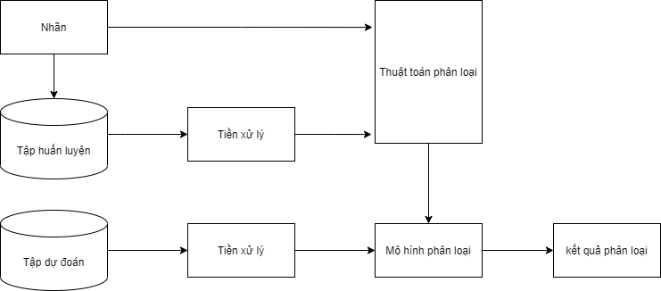

Hình 2.. Quy trình xử lý câu hỏi mở

Quá trình xử lý được chia làm 2 giai đoạn:

* Giai đoạn 1 xử lý thông tin tập huấn luyện, để áp dụng ML chúng ta cần có dữ liệu để cho máy tính có thể học hỏi và việc xử lý dữ liệu đó được áp dụng việc xử lý văn bản loại bỏ các ký tự đặc biệt, loại bỏ các từ lặp sau đó áp dụng thuật toán phân loại MNB. Rồi sau đó lưu FILE mà máy tính đã học lại và áp dụng nó cho tập dự đoán.
* Giai đoạn 2 sau khi đã có FILE huấn luyện mô hình phân loại ta dùng nó để phán đoán kết quả cho tập dự đoán, và tập file này cũng phải trải qua quá trình xử lý văn bản và rồi sau đó áp dụng mô hình phân loại mà máy tính đã được học ở giai đoạn một sau đó trả về kết quả phân loại cuối cùng.

Dữ liệu khảo sát câu hỏi hỏi mở.

Trong phiếu khảo sát của trường đại học nha trang có 3 câu hỏi mở với nội dung như sau:

* Những ưu điểm nổi bật của gv trong quá trính giảng dạy.
* Những góp ý cho gv nhằm nâng cao hơn nữa chất lượng giảng dạy của học phần.
* Những góp ý của nhà trường nhằm nâng cao hơn nữa chất lượng giảng dạy của học phần.

Đối với tập tin xử lý cho tập huấn luyện ta sẽ có thêm các cột tiêu chí phân loại, toàn bộ nội dung dưới đây là dữ liệu thật được rút trích ngẫu nhiên trong file dữ liệu mà sinh viên đã góp ý và được phân loại thủ công từ trước.

Bảng 2.8. Dữ liệu mẫu file góp ý tập huấn luyện

|  |  |  |
| --- | --- | --- |
| STT | Nội dung | Nhãn loại văn bản |
| 1 | Bài tập nhiều hơn | Phương pháp |
| 2 | Cách dạy cô rất thu hút sv | Phương pháp |
| 3 | Ân cần chỉ dạy sinh viên | Thái độ |
| 4 | Biết quan tâm sinh viên nhiệt tình giảng dạy | Thái độ |
| 5 | Wifi quá yếu | Cơ sở vật chất |

Đối với tập dự đoán thông tin sẽ không có các tiêu chí đánh giá mà chỉ có tên câu hỏi và ý kiến góp ý

Bảng 2.9. Dữ liệu mẫu file góp ý tập dự đoán

|  |  |  |
| --- | --- | --- |
| STT | Câu hỏi | Nội dung góp ý |
| 1 | Những ưu điểm nổi bật của gv trong quá trính giảng dạy | Nhiệt tình |
| 2 | Những ưu điểm nổi bật của gv trong quá trính giảng dạy | Chịu khó lắng nghe sinh viên, giảng bài dễ hiểu |
| 3 | Những góp ý cho gv nhằm nâng cao hơn nữa chất lượng giảng dạy của học phần. | Nghiêm khắc hơn |
| 4 | Những góp ý cho gv nhằm nâng cao hơn nữa chất lượng giảng dạy của học phần. | Cho bài tập nhiều hơn |
| 5 | Những góp ý của nhà trường nhằm nâng cao hơn nữa chất lượng giảng dạy của học phần. | Cài thiện wifi |

* 1. Quy trình xử lý dữ liệu câu hỏi đóng

Phiếu khảo sát của trường ĐHNT được chia làm hai phần câu hỏi góp ý và câu hỏi lựa chọn. Trong đó phần câu hỏi lựa chon bao gồm 19 câu hỏi chia ra 3 mục khác nhau là thông tin về sinh viên, thông tin về dạy và học và ý kiến khác.

Về phần thông tin giảng dạy sẽ được đánh giá dựa trên các tiêu chí liên quan đến thông tin của thầy cô bao gồm 19 câu hỏi với mức độ đánh giá là: Rất đúng 5 điểm, đúng 4 điểm, tương đối đúng 3 điểm, không đúng 2 điểm, rất không đúng 1 điểm.

Và phần ý kiến khác được đánh giá dựa trên cảm nhận của sinh viên với các mức độ bao gồm: Rất hài lòng 5 điểm, khá hài lòng 4 điểm, tạm hài lòng 3 điểm, không hài lòng 2 điểm và rất không hài lòng 1 điểm

Quy trình xử lý được phân loại như sau:



Hình .2. Quy trình xử lý câu hỏi đóng

Điểm số sẽ được tính toán bằng công thức.

Trong đó TC là tổng các tiêu chí được đánh giá với số điểm tương ứng ví dụ với TC5 * 5 có nghĩa là tổng các tiêu chí có điểm số là 5 sẽ được nhân với hệ số điểm là 5 và tương tự với các TC còn lại.

* 1. Công cụ và môi trường thực hiện

Chương trình được xây dựng dựa trên ngôn ngữ mã nguồn mở php phiên bản 8.0.3 kết hợp với hệ quản trị cơ sở dữ liệu là MYSQL và đã được chạy kiểm nghiệm trên hệ điều hành win10 phiên bản x64 cùng với đó là ứng dụng XAMPP phần mềm giúp chạy project trên localhost được tích hợp sẵn PHP, APACHE và MYSQL.

Ngoài ra để xây dựng nên ứng dụng thì trong chương trình này em cũng đã sử dụng nhiều thử viện được xây dựng bởi cộng đồng lập trình viên php và một số thư viện để thiết kế giao diện chương trình và thực hiện các chức năng xử lý tìm kiếm sau đây là một số thư viện mà trong chương trình đã áp dụng

Bảng 2.10. Các thư viện hỗ trợ

|  |  |  |
| --- | --- | --- |
| STT | Tên thư viện | Nhiệm vụ |
| 1 | Simplexlsx | Trích xuất dữ liệu file excel |
| 2 | Tntsearch | Áp dụng thuật toán phân loại văn bản MNB |
| 3 | Simplexlsxgen | Ghi và tải tài liệu file excel |
| 4 | tablefilter | Thư viện javascript dùng để lọc dữ liệu các bảng |
| 5 | Bootstrap | Thư việc hỗ trợ viết giao diện |
| 6 | chartjs | Thư viện javascript hỗ trợ vẽ sơ đồ thống kê. |

1. XÂY DỰNG ỨNG DỤNG QUẢN LÝ KẾT QUẢ ĐÁNH GIÁ HOẠT ĐỘNG GIẢNG DẠY
   1. Phân tích hệ thống

Chương trình được thiết kế nhắm đến hai đối tượng sử dụng chủ yếu là giáo viên và nhân viên, trong đó nhân viên admin là người có quyền hành cao nhất trong hệ thống và có thể làm được tất cả mọi thứ và ngoài ra bên phía người dùng là giáo viên cũng sẽ tiếp tục được phân cấp thành nhiều nhóm giáo viên khác nhau và theo những ý kiến thu thập được từ phòng đảm bảo chất lượng ta có thể phân giáo viên ra làm ba nhóm chính đó là giáo viên, trưởng bộ môn, trưởng khoa, trong đó giáo viên chỉ có thể xem phiếu của chính mình, trưởng bộ môn có thể xem phiếu của tất cả môn học trong bộ môn, và trưởng khoa có thể xem tất cả bộ môn trong khoa và dựa theo đó ta có sơ đồ hình ảnh phân rã chức năng tương ứng của hệ thống quản lý kết quả đánh giá.

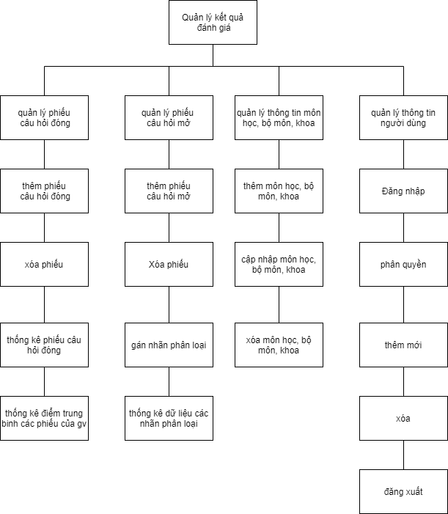

Hình .1. Sở đồ phân rã chức năng của hệ thống

* 1. SƠ đồ luồng dữ liệu

Việc xây dựng một ứng dụng với nhiều chức năng khác nhau sẽ rất khó quản lý với biểu đồ luồng dữ liệu ta có thể dễ dàng hơn trong việc tiếp cận và nhìn nhận chương trình một cách tổng quan và dễ hiểu hơn.

* + 1. Sơ đồ luồng dữ liệu mức ngữ cảnh

Ở mức ngữ cảnh sơ đồ luồng dữ liệu sẽ ảnh hưởng bởi các tác nhân là quản trị viên admin, nhân viên phòng đảm bảo chất lượng, giáo viên, trưởng bộ môn và trưởng khoa dựa theo mô hình phân phối chức vụ.

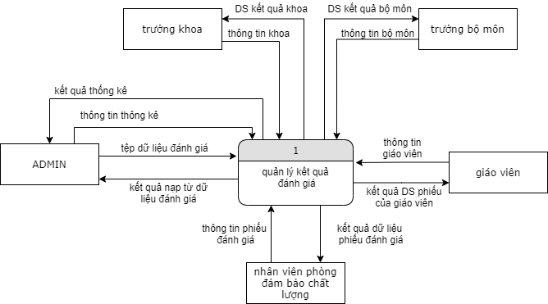

Hình 3.2. Sơ đồ luồng dữ liệu mức ngữ cảnh

* + 1. Sơ đồ luồng dữ liệu mức đỉnh

Sơ đồ luồn dữ liệu mức đỉnh thể hiện cho ta thấy được tổng quan của quy trình dữ liệu. Tại đây ta có thể dễ dàng nắm bắt được các quy trình chức năng của tưng nhóm user khác nhau.

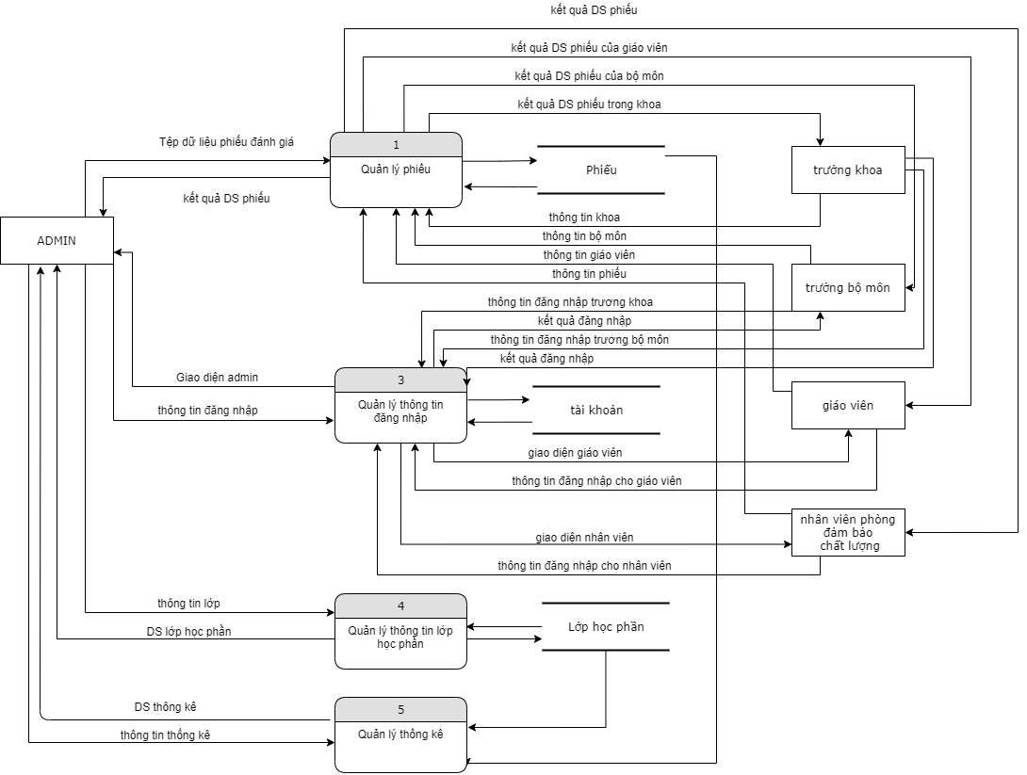

Hình 3.3. Sơ đồ luồng dữ liệu mức đỉnh

* + 1. Sơ đồ luồng dữ liệu chức năng quản lý phiếu.

Theo dữ liệu mà sinh viên phải điền vào trên website của nhà trường thì sẽ phân ra làm hai phần là câu hỏi chọn lựa và câu hỏi mở vì thể trong đồ án này hai phần câu hỏi đó sẽ được tách ra làm hai bản cơ sở dữ liệu khác nhau nhằm mục đích dễ dàng phân biệt phiếu nào là câu hỏi mở, phiếu nào là câu hỏi lựa chọn từ đó dễ dàng cho việc trích xuất thông tin và xử lý dữ liệu.

Tại đây người sử dụng chỉ có thể xem được phiếu các câu hỏi chọn lựa và đánh giá và chỉ có admin có quyền xóa dữ liệu ở đây sẽ không có chức năng cập nhập bởi vì dữ liệu ở đây chỉ phụ thuộc vào phiếu điểm mà phòng đảm bảo chất lượng cung cấp.

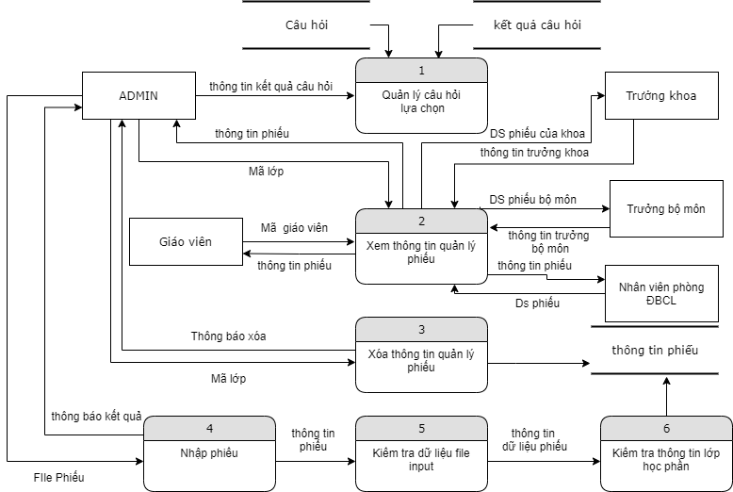

Hình 3.4. Sơ đồ luồng dữ liệu chức năng quản lý phiếu

* + 1. Sơ đồ luồng dữ liệu chức năng quản lý thông tin đăng nhập

Trong cơ sở dữ liệu mỗi user sẽ được cấp cho một mã nhân viên và kèm theo một chức vụ tương ứng và để đăng nhập vào hệ thống thì cần phải nhập đúng chính xác tài khoản và mật khẩu, nếu không hệ thống sẽ báo lỗi đăng nhập.

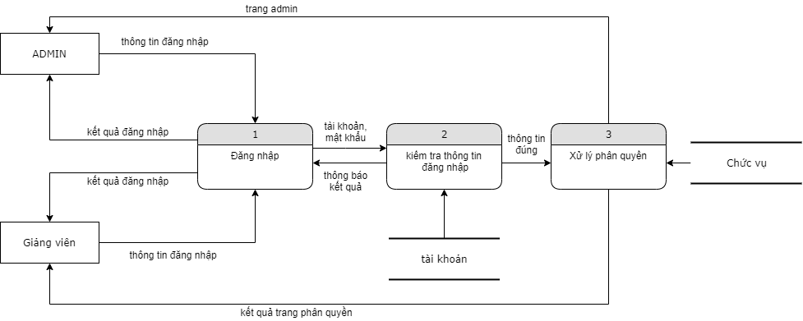

Hình 3.5. Sơ đồ luồng dữ liệu chức năng quản lý đăng nhập

* + 1. Sơ đồ luồng dữ liệu quản lý môn học

Trong một lớp học phần sẽ bao gồm nhiều phiếu của nhiều học sinh vì thế để quản lý các phiếu trong lớp học phần đó ta cần biết được thông tin môn học của lớp học phần đó vì hầu hết dữ liệu thông tin sẽ được nhập vào bằng file nên ta sẽ hạn chế việc nhập dữ liệu bằng tay không cần thiết mà sẽ đọc luôn từ tệp input để tiết kiệm thời gian.

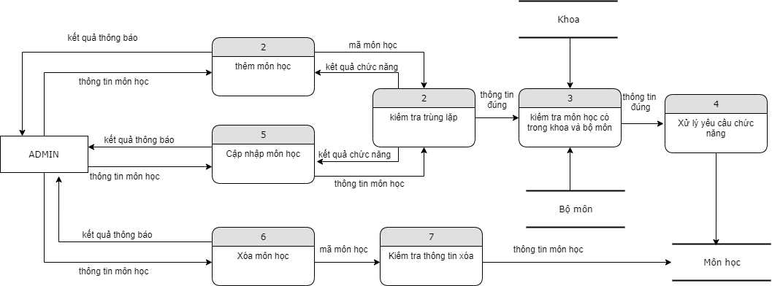

Hình 3.6. Sơ đồ luồn dữ liệu quản lý môn học

* + 1. Sơ đồ luồng dữ liệu quản lý thống kê

Dựa trên số lượng File dữ liệu đầu vào ứng dụng sẽ thực hiện thống kê dựa trên thông tin của từng File đó và tổng hợp chúng với nhau tạo nên một thống kê bao gồm nhiều phiếu và những thống kê này cần yêu cầu có những thông tin về khoa, bộ môn, môn học và thời gian giảng dạy môn học đó.

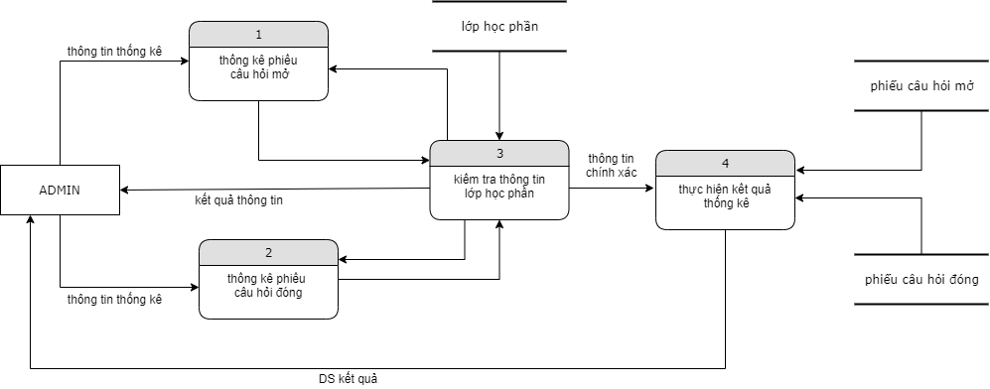

Hình 3.7. Sơ đồ luồng dữ liệu quản lý thống kê

* 1. Cơ sở dữ liệu hệ thống
     1. Sơ đồ cơ sở dữ liệu

Sau một thời gian tìm hiểu và tiếp cận hệ thống làm việc của phòng đảm bảo chất lượng bản thân em cũng đã hiểu và đúc kết được về các vấn đề và vai trò của của các bảng cơ sở dữ liệu rồi từ đó thiết kế nên một cơ sở dữ liệu phù hợp đáp ứng được với nhu cầu mà phòng đã đề ra.

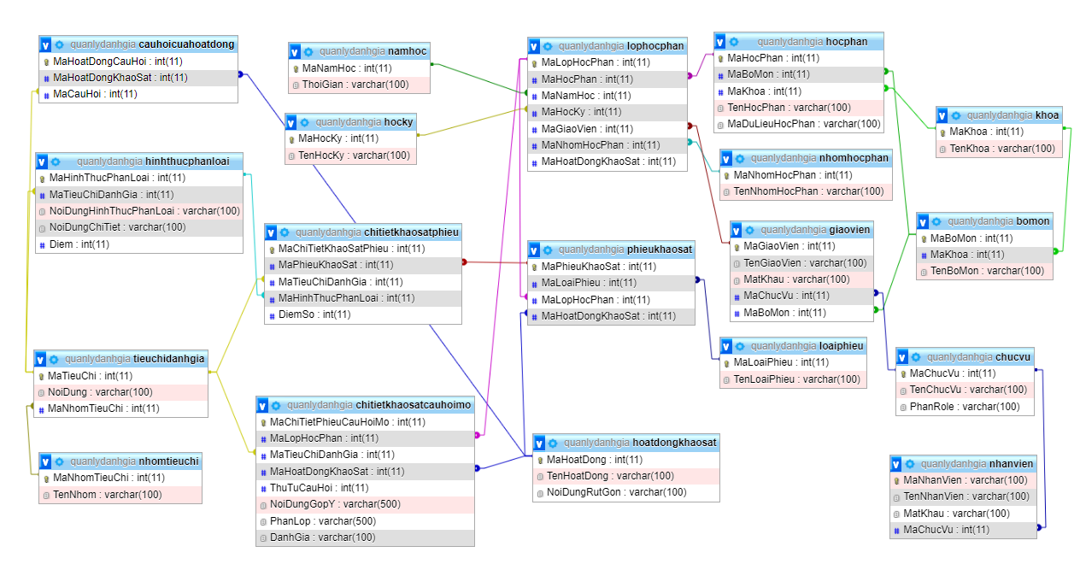

Hình 3.8. Cơ sở dữ liệu quản lý đánh giá

* + 1. Chi tiết về các bảng trong cơ sở dữ liệu

Dựa theo những thông tin cần thiết về dữ liệu mà phòng đảm bảo chất lượng đã giao, thì bản thân em đã chia và xử lý cơ sở dữ liệu thành mười chín bản cần thiết trong việc nhập và lưu trữ dữ liệu phù hợp với nhu cầu của phòng đảm bảo chất lượng.

Bảng lớp học phần lưu trữ thông tin của lớp học cùng với thời gian diễn ra lớp học và người giảng dạy trong lớp.

Bảng 3.1. Bảng lớp học phần

|  |  |  |  |
| --- | --- | --- | --- |
| STT | Tên trường | Ý nghĩa | Kiểu dữ liệu |
| 1 | MaLopHocPhan | Mã lớp học phần | Int(11) |
| 2 | MaHocPhan | Mã học phần | Int(11) |
| 3 | MaNamHoc | Mã năm học | Int(11) |
| 4 | MaHocKy | Mã học kỳ | Int(11) |
| 5 | MaGiaoVien | Mã giáo viên | Int(11) |
| 6 | MaNhomHocPhan | Mã nhóm học phần | Int(11) |

Bảng học phần lưu trữ thông tin của các môn học giảng dạy.

Bảng 3.2. Bảng học phần

|  |  |  |  |
| --- | --- | --- | --- |
| STT | Tên trường | Ý nghĩa | Kiểu dữ liệu |
| 1 | MaHocPhan | Mã học phần | Int(11) |
| 2 | MaBoMon | Mã bộ môn | Int(11) |
| 3 | MaKhoa | Mã Khoa | Int(11) |
| 4 | TenHocPhan | Tên học phần | Varchar(100) |
| 5 | MaDuLieuHocPhan | Mã Dữ liệu học phần | Varchar(100) |

Bảng nhóm học phần lưu trữ mã số nhóm của các lơp học phần

Bảng 3.3. Bảng nhóm học phần

|  |  |  |  |
| --- | --- | --- | --- |
| STT | Tên trường | Ý nghĩa | Kiểu dữ liệu |
| 1 | MaNhomHocPhan | Mã nhóm học phần | Int(11) |
| 2 | TenNhomHocPhan | Tên nhóm học phần | Varchar(100) |

Bảng khoa lưu trữ thông tin các khoa

Bảng 3.4. Bảng khoa

|  |  |  |  |
| --- | --- | --- | --- |
| STT | Tên trường | Ý nghĩa | Kiểu dữ liệu |
| 1 | MaKhoa | Mã khoa | Int(11) |
| 2 | TenKhoa | Tên khoa | Varchar(100) |

Bảng bộ môn lưu trữ các bộ môn trong khoa

Bảng 3.5. Bảng bộ môn

|  |  |  |  |
| --- | --- | --- | --- |
| STT | Tên trường | Ý nghĩa | Kiểu dữ liệu |
| 1 | MaBoMon | Mã bộ môn | Int(11) |
| 2 | MaKhoa | Mã Khoa | Int(11) |
| 3 | TenBoMon | Tên bộ môn | Varchar(100) |

Bảng giáo viên lưu trữ thông tin giáo viên

Bảng 3.6. Bảng giáo viên

|  |  |  |  |
| --- | --- | --- | --- |
| STT | Tên trường | Ý nghĩa | Kiểu dữ liệu |
| 1 | MaGiaoVien | Mã giáo viên | Int(11) |
| 2 | TenGiaoVien | Tên giáo viên | Varchar(100) |
| 3 | MatKhau | Mật khẩu | Varchar(100) |
| 4 | MaChucVu | Mã chức vụ | Int(11) |
| 5 | MaBoMon | Mã bộ môn | Int(11) |

Bảng nhân viên lưu trữ thông tin nhân viên

Bảng 3.7. Bảng nhân viên

|  |  |  |  |
| --- | --- | --- | --- |
| STT | Tên trường | Ý nghĩa | Kiểu dữ liệu |
| 1 | MaNhanVien | Mã nhân viên | Varchar(100) |
| 2 | TenNhanVien | Tên nhân viên | Varchar(100) |
| 3 | MatKhau | Mật khẩu | Varchar(100) |
| 4 | MaChucVu | Mã chức vụ | Int(11) |

Bảng chức vụ lưu trữ thông tin các chức vụ

Bảng 3.8. Bảng chức vụ

|  |  |  |  |
| --- | --- | --- | --- |
| STT | Tên trường | Ý nghĩa | Kiểu dữ liệu |
| 1 | MaChucVu | Mã chức vụ | Int(11) |
| 2 | TenChucVu | Tên chức vụ | Varchar(100) |
| 3 | PhanRole | Phân chức vụ giữa nhân viên và giáo viên | Varchar(100) |

Bảng loại phiếu lưu trữ thông tin loại phiếu.

Bảng 3.9. Bảng loại phiếu

|  |  |  |  |
| --- | --- | --- | --- |
| STT | Tên trường | Ý nghĩa | Kiểu dữ liệu |
| 1 | MaLoaiPhieu | Mã loại phiếu | Int(11) |
| 2 | TenLoaiPhieu | Tên loại phiếu | Varchar(100) |

Bảng phiếu khảo sát lưu trữ thông tin phiếu khảo sát của từng sinh viên

Bảng 3.10. Bảng phiếu khảo sát

|  |  |  |  |
| --- | --- | --- | --- |
| STT | Tên trường | Ý nghĩa | Kiểu dữ liệu |
| 1 | MaPhieuKhaoSat | Mã phiếu khảo sát | Int(11) |
| 2 | MaLoaiPhieu | Mã loại phiếu | Int(11) |
| 3 | MaLopHocphan | Mã lớp học phần | Int(11) |
| 4 | MaHoatDongKhaoSat | Mã hoạt động khảo sát | Int(11) |

Bảng hoạt động khảo sát lưu trữ thông tin của các hoạt động khảo sát

Bảng 3.11. Bảng hoạt động khảo sát

|  |  |  |  |
| --- | --- | --- | --- |
| STT | Tên trường | Ý nghĩa | Kiểu dữ liệu |
| 1 | MaHoatDong | Mã hoạt động | Int(11) |
| 2 | TenHoatDong | Tên hoạt động | Varchar(100) |
| 3 | NoiDungRutGon | Tên viết tắt của hoạt động | Varchar(100) |

Bảng chi tiết khảo sát phiếu lưu trữ chi tiết các câu trả lời trong phiếu khảo sát.

Bảng 3.12. Bảng chi tiết khảo sát phiếu

|  |  |  |  |
| --- | --- | --- | --- |
| STT | Tên trường | Ý nghĩa | Kiểu dữ liệu |
| 1 | MaChiTietKhaoSatPhieu | Mã chi tiết khảo sát phiếu | Int(11) |
| 2 | MaPhieuKhaoSat | Mã phiếu khảo sát | Int(11) |
| 3 | MaTieuChiDanhGia | Mã câu hỏi | Int(11) |
| 4 | MaHinhThucPhanLoai | Mã hình thức phân loại | Int(11) |
| 5 | DiemSo | Điểm số của câu hỏi | Int(11) |

Bảng chi tiết khảo sát câu hỏi mở lưu thông tin về câu trả lởi mở của phiếu góp ý.

Bảng 3.13. Bảng chi tiết khảo sát câu hỏi mở

|  |  |  |  |
| --- | --- | --- | --- |
| STT | Tên trường | Ý nghĩa | Kiểu dữ liệu |
| 1 | MaChiTietPhieuCauHoiMo | Mã chi tiết phiếu câu hỏi mở | Int(11) |
| 2 | MaLopHocPhan | Mã lớp học phần | Int(11) |
| 3 | MaTieuChiDanhGia | Mã tiêu chí đánh giá | Int(11) |
| 4 | MaHoatDongKhaoSat | Mã hoạt động khảo sát | Int(11) |
| 5 | NoiDungGopY | Nội dung góp ý | Varchar(500) |
| 6 | PhanLop | Phân lớp | Varchar(500) |
| 7 | DanhGia | Đánh giá | Varchar(100) |

Bảng năm học lưu trữ thông tin năm học

Bảng 3.14. Bảng năm học

|  |  |  |  |
| --- | --- | --- | --- |
| STT | Tên trường | Ý nghĩa | Kiểu dữ liệu |
| 1 | MaNamHoc | Mã năm học | Int(11) |
| 2 | ThoiGian | Thời gian của năm học | Varchar(100) |

Bảng học kỳ lưu trữ thông tin các kỳ học.

Bảng 3.15. Bảng học kỳ

|  |  |  |  |
| --- | --- | --- | --- |
| STT | Tên trường | Ý nghĩa | Kiểu dữ liệu |
| 1 | MaHocKy | Mã học kỳ | Int(11) |
| 2 | TenHocKy | Tên học kỳ | Varchar(100) |

Bảng câu hỏi của hoạt động lưu trữ thông tin câu hỏi trong hoạt động đó để tránh trùng lập các câu hỏi.

Bảng 3.16. Bảng câu hỏi trong hoạt động

|  |  |  |  |
| --- | --- | --- | --- |
| STT | Tên trường | Ý nghĩa | Kiểu dữ liệu |
| 1 | MaHoatDongCauHoi | Mã hoạt động câu hỏi | Int(11) |
| 2 | MaHoatDongKhaoSat | Mã hoạt động khảo sát | Int(11) |
| 3 | MaCauHoi | Mã câu hỏi | Int(11) |

Bảng hình thức phân loại lưu trữ các giá trị phân loại của các câu trả lời lựa chọn.

Bảng 3.17. Bảng hình thức phân loại tiêu chí

|  |  |  |  |
| --- | --- | --- | --- |
| STT | Tên trường | Ý nghĩa | Kiểu dữ liệu |
| 1 | MaHinhThucPhanLoai | Mã hình thức phân loại | Int(11) |
| 2 | MaTieuChiDanhGia | Mã câu hỏi | Int(11) |
| 3 | NoiDungHinhThucPhanLoai | Nội dung hình thức phân loại | Varchar(100) |
| 4 | NoiDungChiTiet | Nội dung đầy đủ | Varchar(100) |
| 5 | Diem | Điểm | Int(11) |

Bảng tiêu chí đánh giá lưu giữ thông tin các câu hỏi.

Bảng 3.18. Bảng tiêu chí đánh giá

|  |  |  |  |
| --- | --- | --- | --- |
| STT | Tên trường | Ý nghĩa | Kiểu dữ liệu |
| 1 | MaTieuChi | Mã tiêu chí | Int(11) |
| 2 | NoiDung | Nội dung tiêu chí | Varchar(100) |
| 3 | MaNhomTieuChi | Mã nhóm tiêu chí | Int(11) |

Bảng nhóm tiêu chí lưu trữ thông tin của từng nhóm câu hỏi để biết được câu hỏi này thuộc nhóm mấy trong hoạt động khảo sát.

Bảng 3.19. Bảng nhóm tiêu chí

|  |  |  |  |
| --- | --- | --- | --- |
| STT | Tên trường | Ý nghĩa | Kiểu dữ liệu |
| 1 | MaNhomTieuChi | Mã nhóm tiêu chí | Int(11) |
| 2 | TenNhom | Tên nhóm tiêu chi | Varchar(100) |

* 1. Giao diện và chức năng của chương trình
     1. Giao diện trang của người dùng giảng viên.

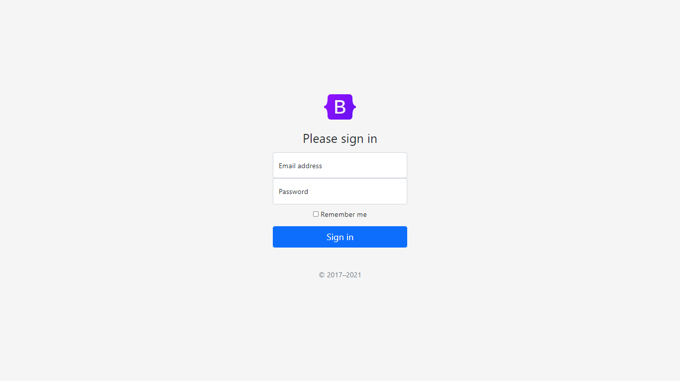

Hình 3.9. Giao diện đăng nhập

Giao diện quản lý trang đăng nhập được thiết kế đơn giản với 2 trường input là tài khoản và mật khẩu, sau khi nhập đầy đủ thông tin và xác nhận tùy theo chức vụ của tài khoản sẽ hiển thị trang login tương ứng với chức vụ và nếu tài khoản và mật khẩu nhập sai hoặc không tồn tại hệ thống sẽ báo lỗi đăng nhập.

Đối với người dùng là giáo viên thì quyền hạn sẽ bị hạn chế theo phạm vi tương ứng, mặc dù vậy nhưng bên trong đó cũng sẽ được áp dụng việc phân cấp về quyền dựa trên chức vụ mà giáo viên đang nắm giữ cụ thể là giáo viên chỉ có thể xem được phiếu của lớp mình dạy, trưởng bộ môn có thể xem được phiếu của các môn học trong bộ môn, và trưởng khoa có thể xem được phiếu của cả khoa.

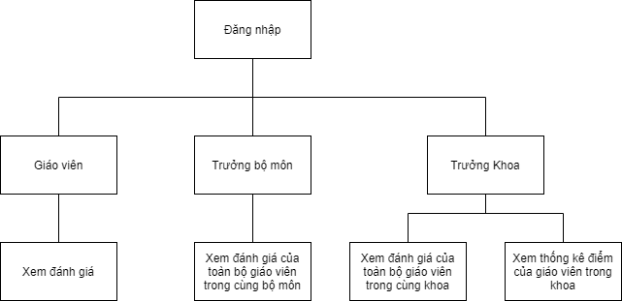

Hình 3.10. Sơ đồ phân rã chức năng của giáo viên

Trang giáo viên được thiết kế đơn gian và giáo viên chỉ có thể quan sát được phiếu thuộc lớp mà mình dạy.

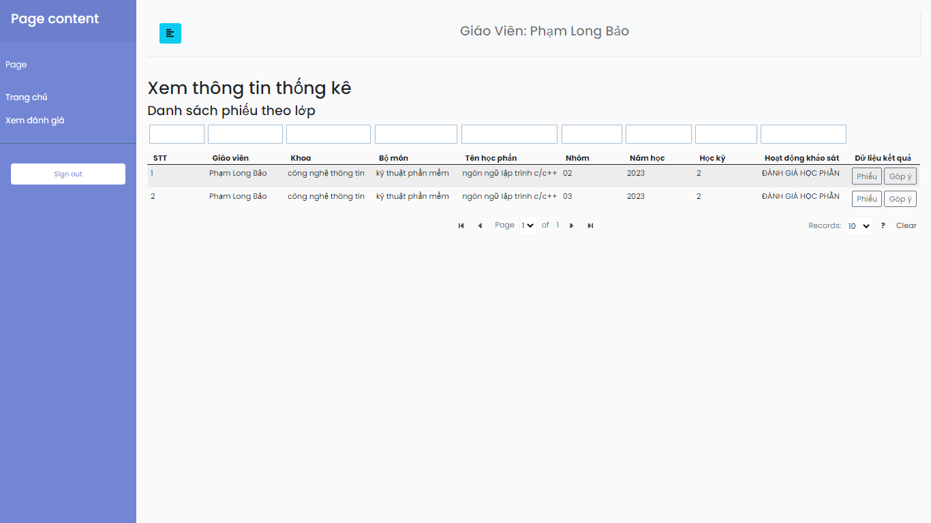

Hình 3.11. Trang xem phiếu đánh giá của giáo viên

* + 1. Giao diện trang của người dùng trưởng bộ môn

Nội dung trang trưởng bộ môn được thiết kế giống với trang giáo viên và trưởng bộ môn có thể quan sát được cả các môn học mà giáo viên khác dạy trong bộ môn đó.

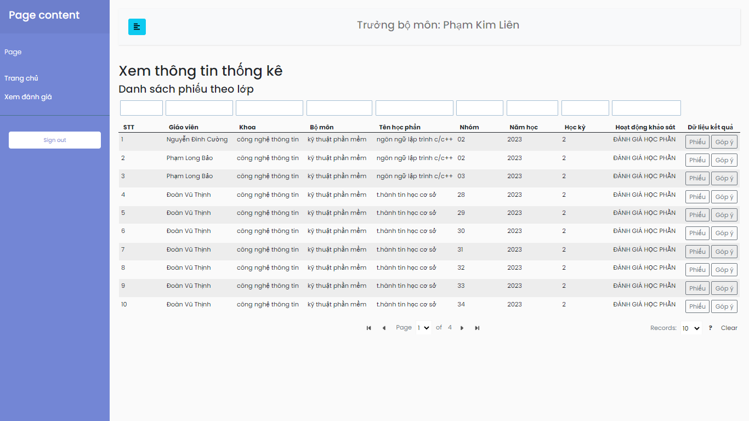

Hình 3.12. Trang xem phiếu đánh giá của trưởng bộ môn

* + 1. Giao diện trang của người dùng trưởng khoa

Giao diện xem phiếu kết quả của các môn học trong khoa.

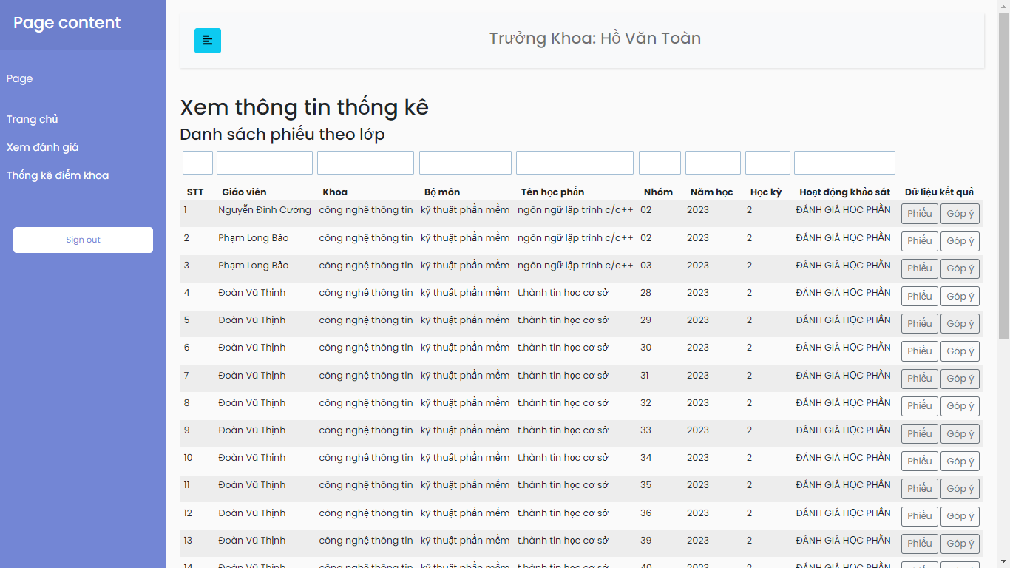

Hình 3.13. Trang xem phiếu đánh giá của trưởng khoa

Giao diện tổng kết điểm giảng dạy của thầy cô trong khoa.

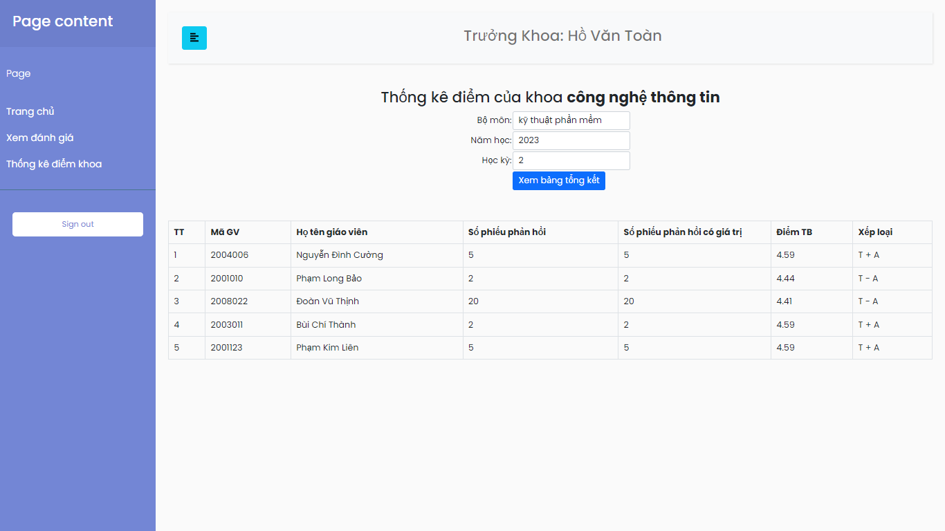

Hình 3.14. Giao diện tổng kết điểm giảng dạy của thầy cô trong khoa

* + 1. Giao diện trang của người dùng nhân viên.

Trang nhập dữ liệu.

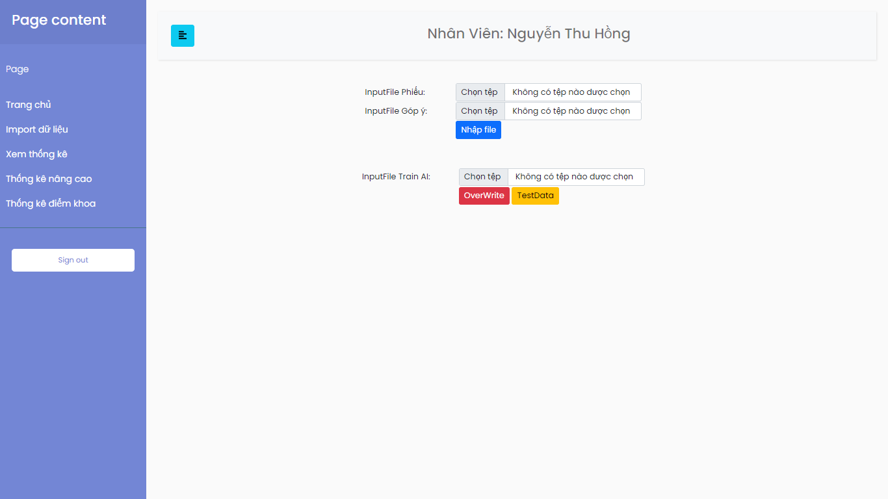

Hình 3.15. Giao diện nhập file dữ liệu

Trang nhập dữ liệu là trang quan trong nhất của chương trình đây là nơi người dùng nhập các dữ liệu phiếu góp ý của sinh viên vào hệ thống và từ đó hệ thống sẽ tự động phân loại các phiếu vào từng khoa, bộ môn, và môn học tương ứng với tệp tin được nhập.

Giao diện nhập tệp tin được thiết kế với ba trường dữ liệu đầu vào:

Đối với mỗi trường dữ liệu, trong tệp tin đầu vào cần phải đúng với mẫu tệp tin định dạng mà phòng đào tạo gửi cho các giáo viên với tệp dữ liệu phiếu đánh giá ta có cấu trúc tệp tin dạng excel và được cấu trúc như hình dưới.

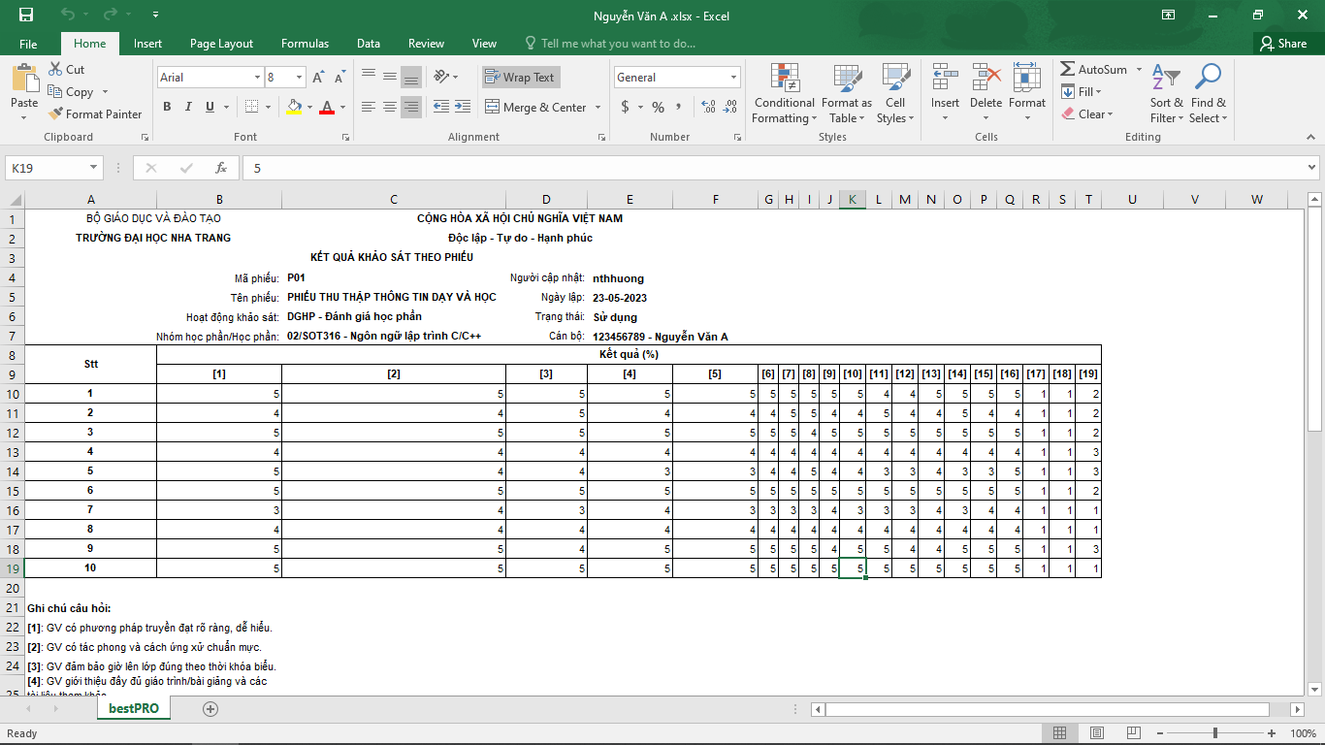

Hình 3.16. Dữ liệu import File Excel

Và đối với dữ liệu tệp tin góp ý chúng ta cũng có tệp góp ý riêng theo dữ liệu trích xuất của phòng đảm bảo chất lượng và khi nhập dữ liệu tệp góp ý thì tệp cũng cần có cấu trúc định dạng excel và được cấu trúc như hình dưới đây.

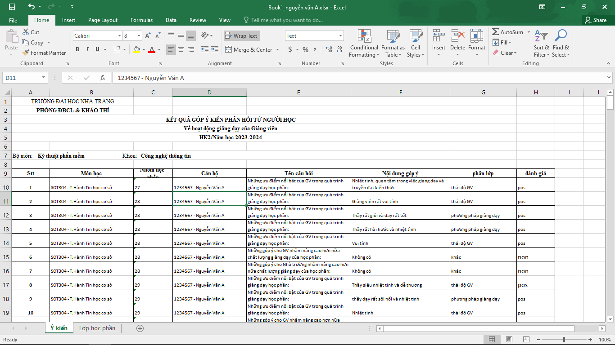

Hình 3.17. Dữ liệu import FILE góp ý

Và cuối cùng là trường dữ liệu đầu vào của tệp tin AI. Để có thể dễ dàng xử lý 1 số lượng lớn dữ liệu góp ý của các sinh viên và phân loại chúng để mà không mất nhiều thời gian ở đây ứng dụng sẽ sử dụng một thư viện AI phổ biến trong cộng động PHP đó là thư viện ML của TNTSearch, trong thư viện này các nhà phát triển đã cài đặt sẵn thuật toán phân loại văn bản đó là Multinomial Naive Bayes. Với những kết quả thu được trong lúc thực nghiệm chương trình thì bản thân em thấy rằng độ chính xác của thuật toán trên tập dữ liệu góp ý mà chúng ta import cũng rất chính xác. Bên canh đó để sử dụng được chức năng này thì dữ liệu tệp input cũng cần chính xác theo định dạng sau.

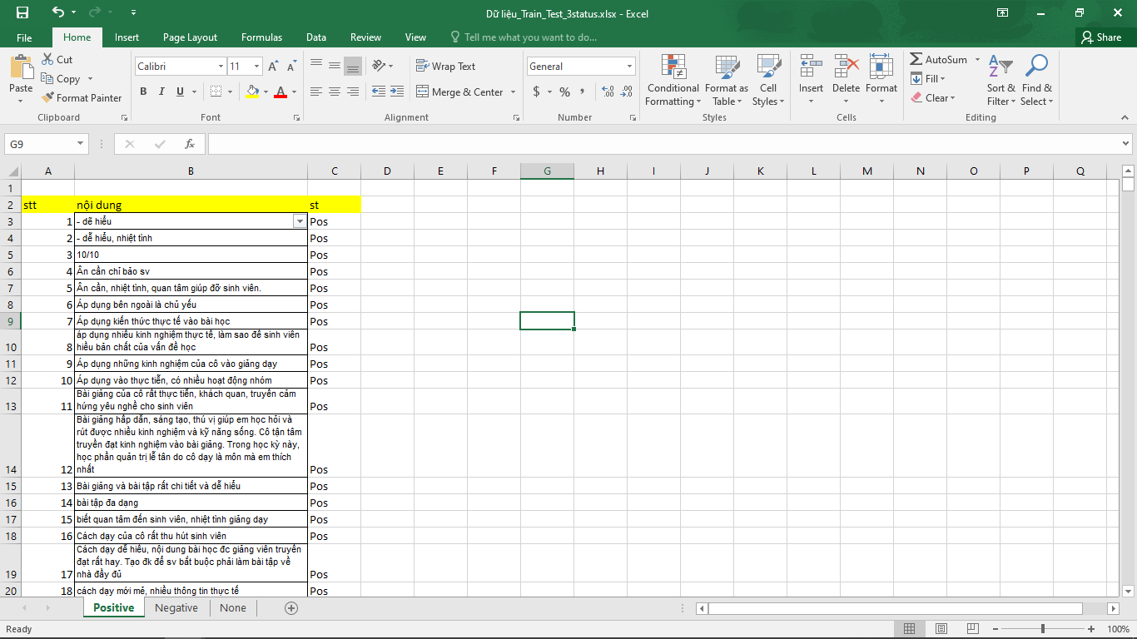

Hình 3.18. Dữ liệu import File Train AI

Bên cạnh việc huấn luyện dữ liệu chúng ta cũng có thể kiểm tra độ chính xác của dữ liệu file AI dựa trên phương thức với 10 dữ liệu input chúng ta sẽ cho máy tính học 7 dữ liệu đầy và kiểm tra 3 dữ liệu tiếp theo, với mỗi dữ liệu đúng chúng ta sẽ tính điểm phần trăm cho tập dữ liệu dựa trên thuật MNB.

Giao diện trang xem dữ liệu thống kê chung.

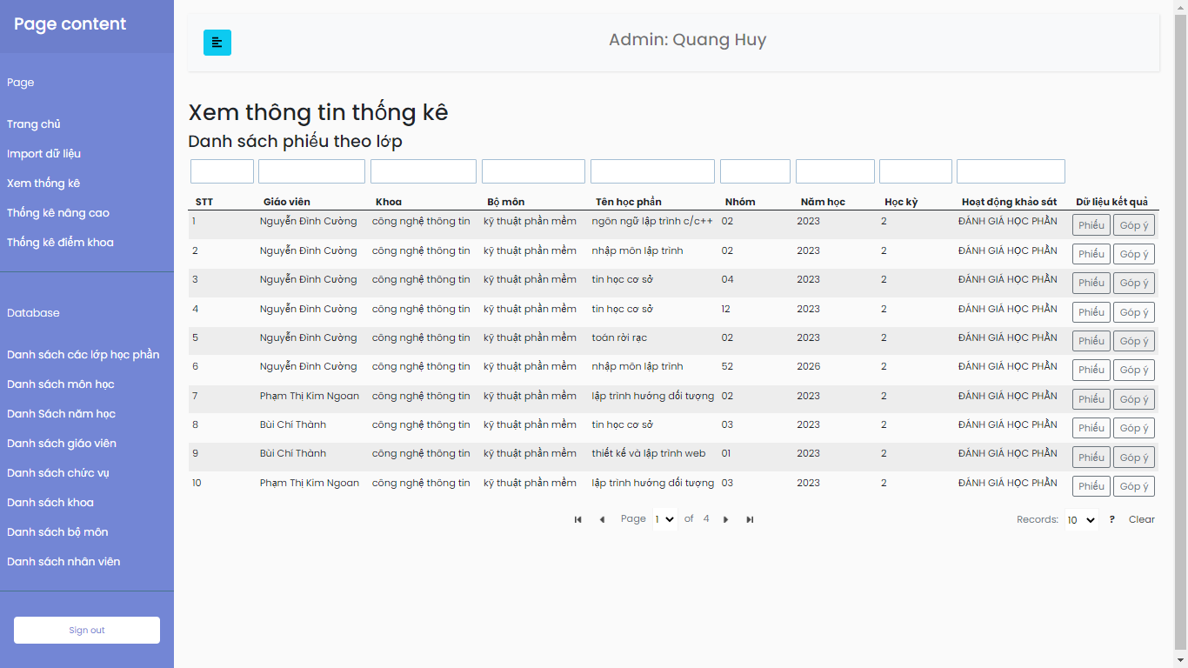

Hình 3.19. Trang xem thống kê dữ liệu chung

Trang xem thống kê dữ liệu được thiết kế với các thông tin cần thiết của một lớp học như giáo viên dạy, khoa, bộ môn, tên môn học, nhóm và thời gian mà môn học đó được dạy. Và bên cạnh đó ta cũng có thể tìm kiếm nhanh các dữ liệu cần thiết dựa vào các filter input trên các trường tương ứng.

Giao diện trang xem phiếu đánh giá.

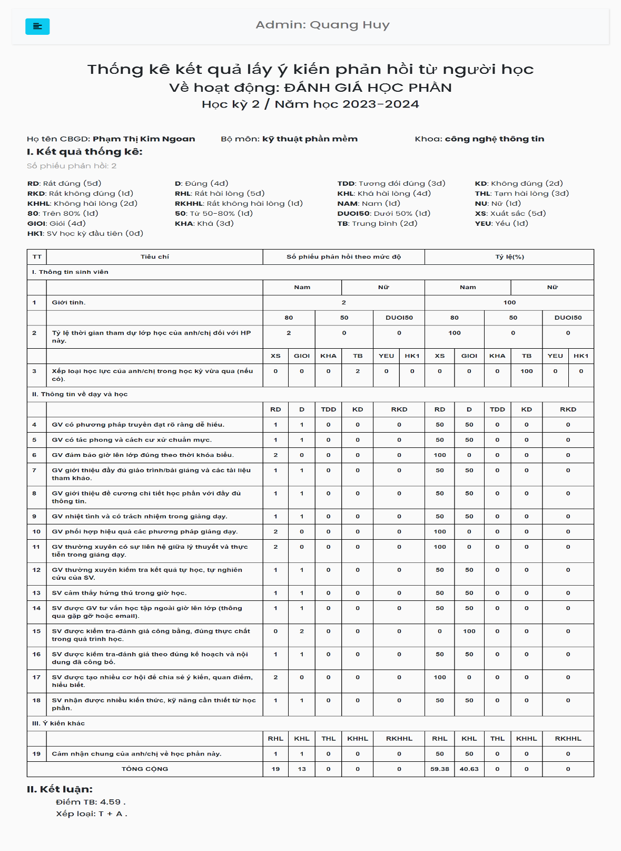

Hình 3.20. Trang phiếu đánh giá

Giao diện trang xem phiếu đánh giá được thiết kế theo mẫu phiếu tiêu chuẩn của phòng đảm bảo chất lượng Trường ĐHNT.

Giao diện trang xem phiếu góp ý.

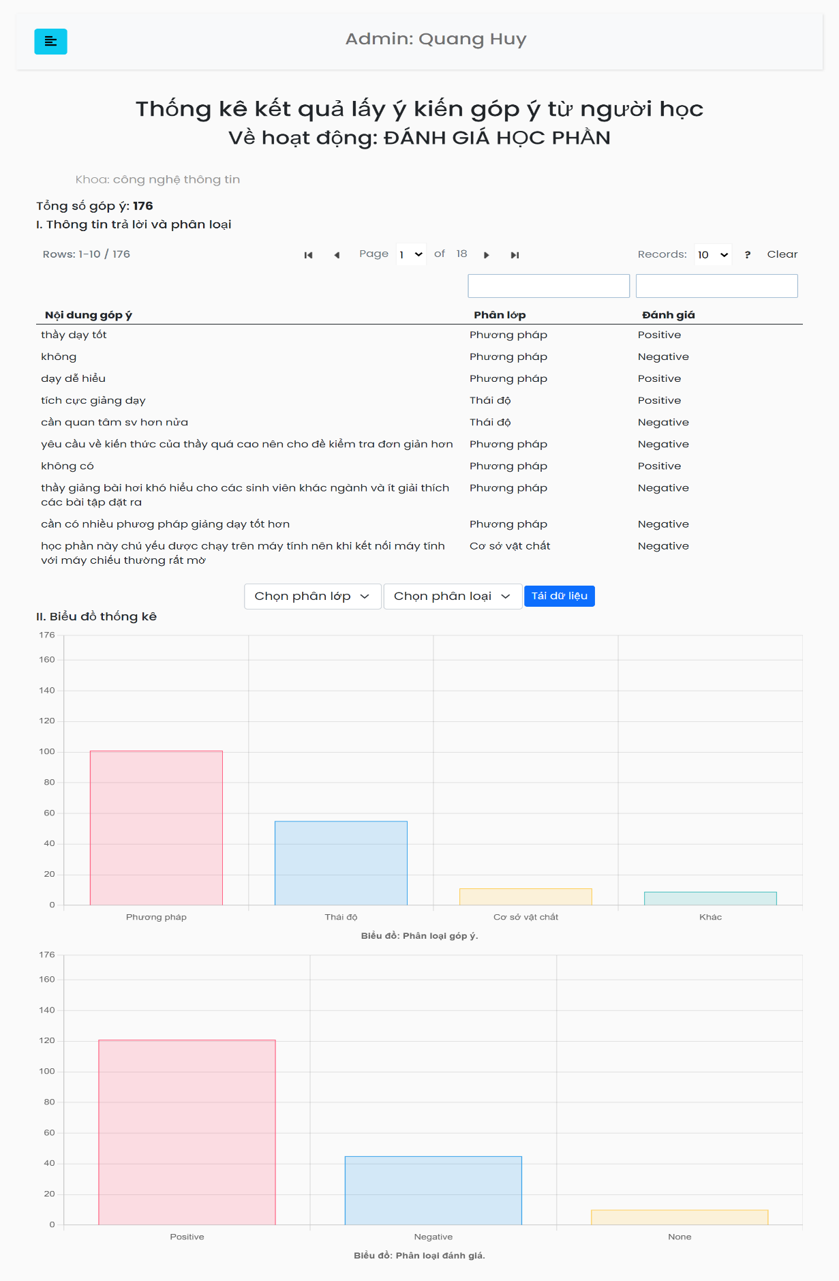

Hình 3.21. Trang xem góp ý

Ở trang xem góp ý người dùng có thể dễ dàng quan sát và năm bắt được luồng thông tin hiện có, ta có thể biết được tỉ lệ góp ý của sinh viên trong các mức định sẵn, ngoài ra ta còn có thể tải nhanh dữ liệu liên quan đên các mức đó.

Trang còn tích hợp thêm hai sơ đồ thống kê số liệu các ý kiến sau khi đã được áp dụng ML một bảng thể hiện ý nghĩa của góp ý và bảng còn lại thể hiện nhãn đánh giá về góp ý.

Trang thống kê nâng cao.

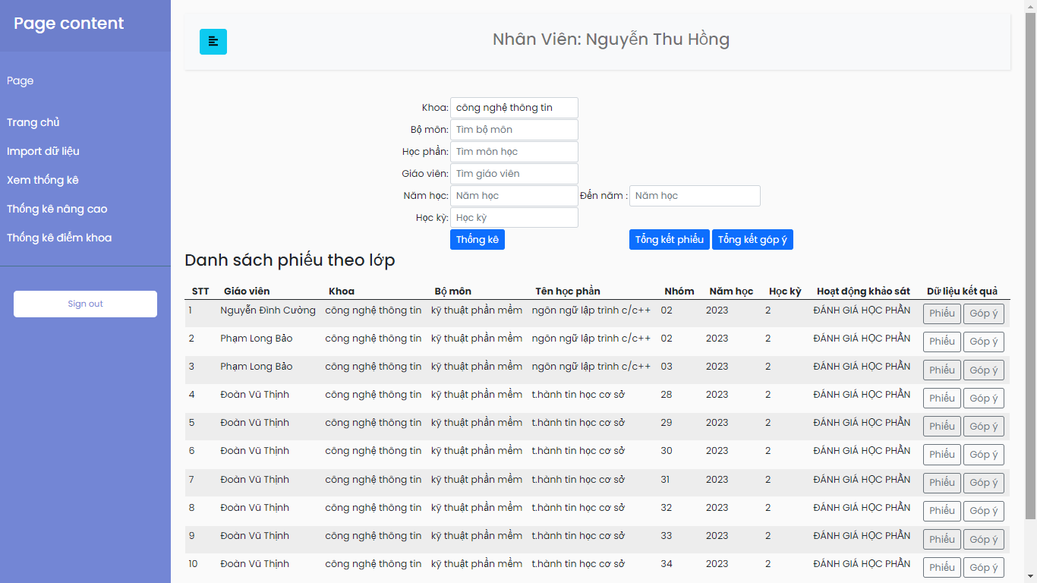

Hình 3.22. Trang thống kê nâng cao

Trang thống kê nâng cao cho người dùng khả năng thống kê phiếu với nhiều tiêu chí chọn lựa khác nhau tùy theo nhu cầu, ở đây chương trình đã được thiết kế chọn lọc dữ liệu theo bảy tiêu chí mà bản thân em thấy là cần thiết nhất. Ứng với nội dung của mỗi trưởng input dữ liệu đầu ra sẽ chính xác với dữ liệu đầu vào những thông tin cần thiết sẽ được hiển thị đầy đủ, bên cạnh việc xem xét các phiếu hiện ra ta có thể xem tổng hợp của tất các các phiếu đó ở cả 2 phiếu mở và phiếu góp ý.

Trang thống kê điểm khoa

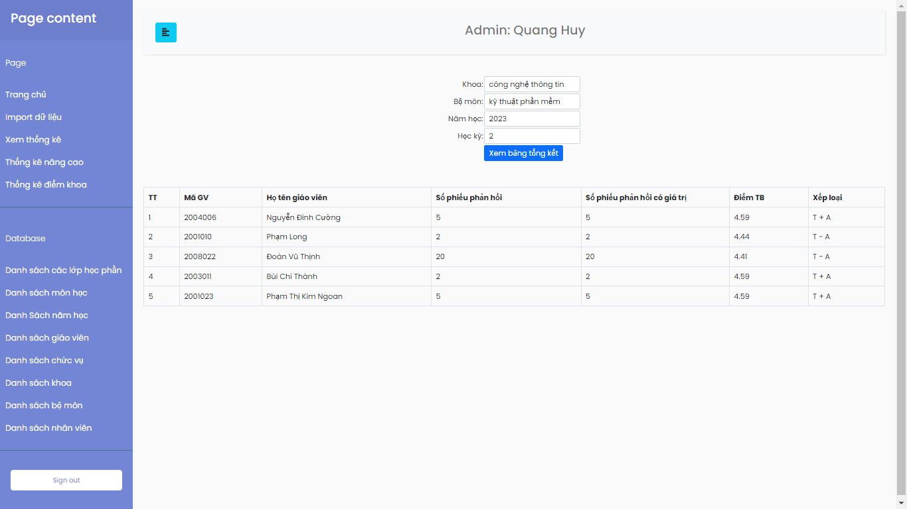

Hình 3.23. Trang thống kê điểm khoa

Trang thống kê điểm khoa thể hiện điểm tổng kết của tất cả môn học mà giáo viên đã dạy trong học kỳ đó.

* + 1. Giao diện trang người dùng admin

Đối với đối tượng người dùng là ADMIN thì sẽ được phân quyền cao nhất, ADMIN sẽ có toàn bộ quyền hành trong hệ thống và là người quyết định về dữ liệu dựa vào đó ta có sở đồ phân rã chức năng cho admin.

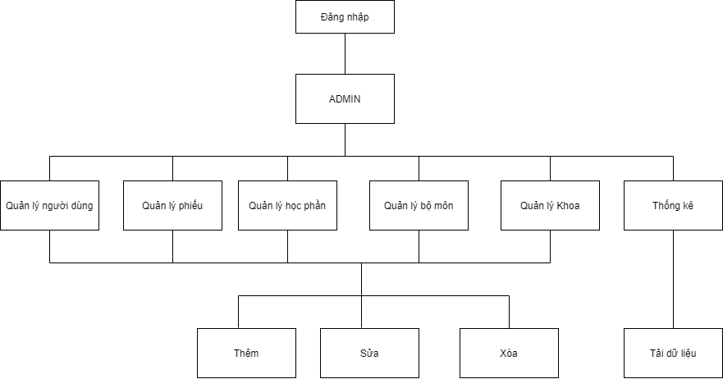

Hình 3.24. Sơ đồ phân rã chức năng của admin

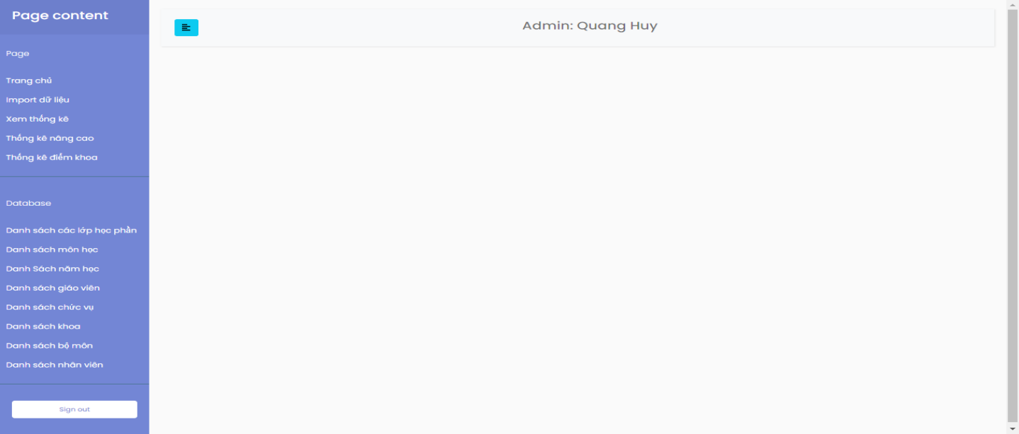

Hình 3.25. Giao diện trang admin

Trong trang admin tất cả mọi chức năng cần thiết đã được gắn vào sidebar bên trái giúp cho việc chọn lựa nhanh chóng và đơn giản.

Trang quản lý danh sách các lớp học phần

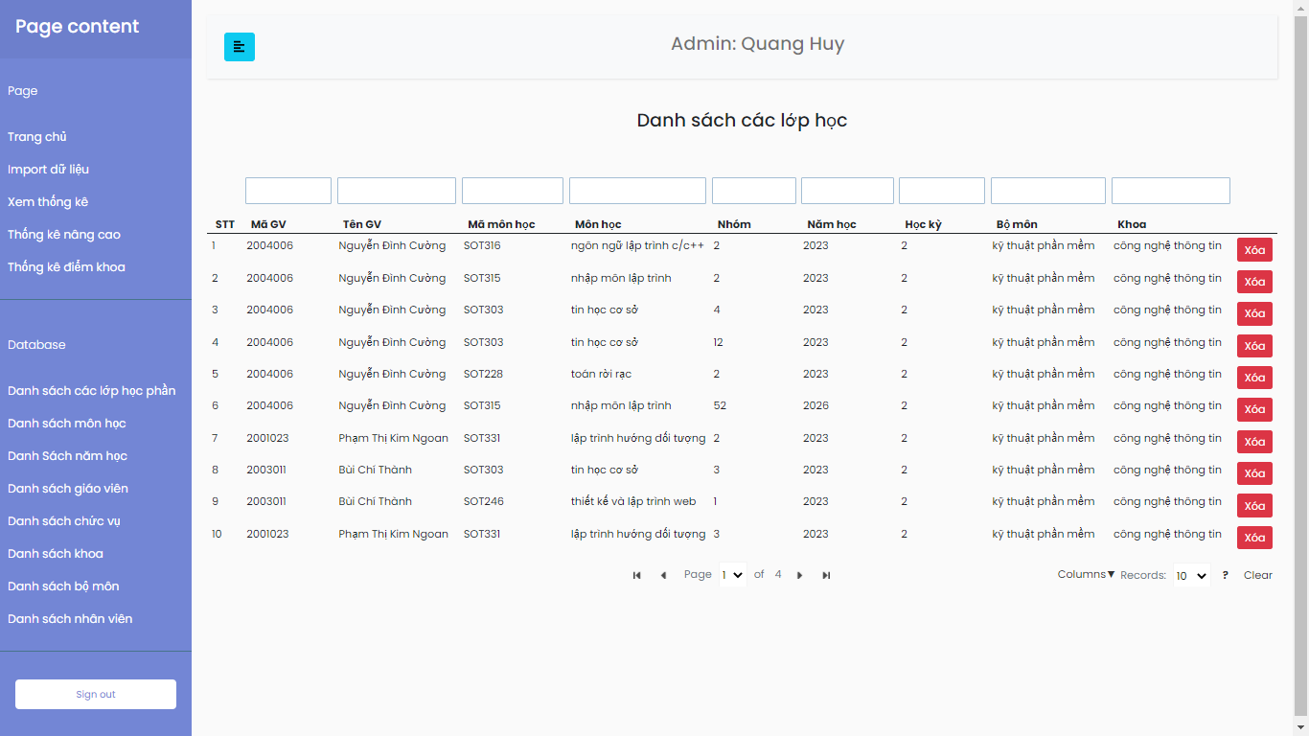

Hình 3.26. Trang các lớp học phần

Trang thể hiện các lớp học phần trong phiếu import.

Trang danh sách các môn học.

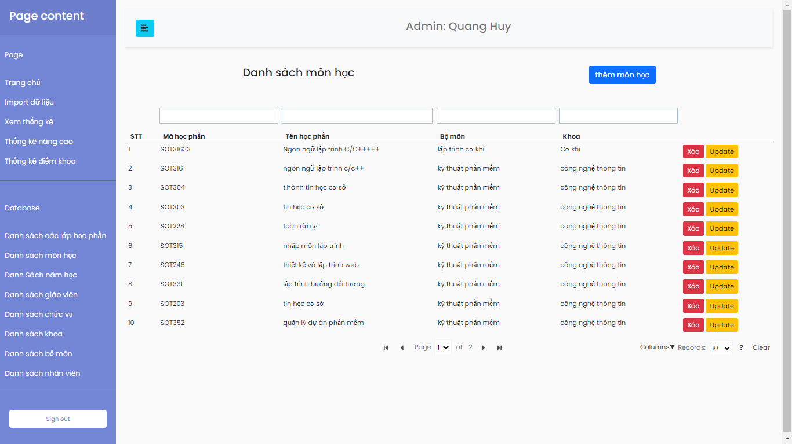

Hình 3.27. Trang danh sách môn học

Trang thể hiện danh sách các môn học giảng dạy, được tích hợp thêm các chức năng thêm sửa xóa để thuận tiện cho việc quản lý dữ liệu, và chức năng filter để dễ dàng sàn lọc dữ liệu muốn xem.

Trang quản lý năm học giảng dạy.

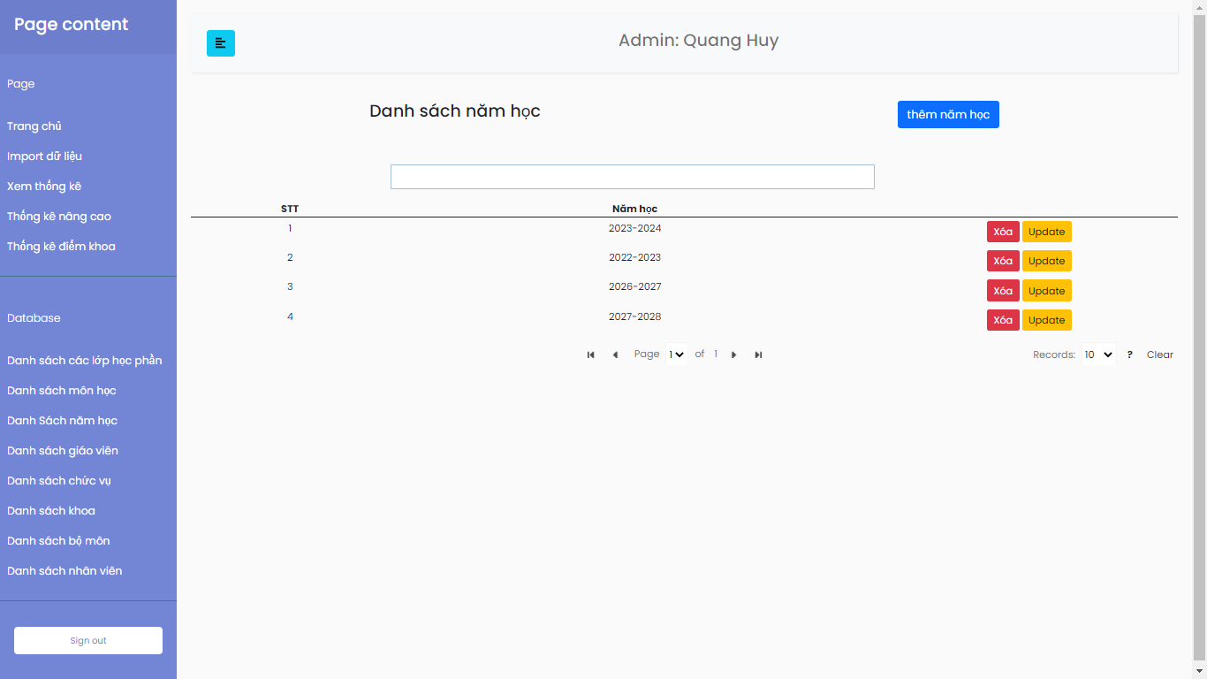

Hình 3.28. Trang danh sách năm học

Quản lý thông tin năm học hiện có.

Trang quản lý thông tin giáo viên.

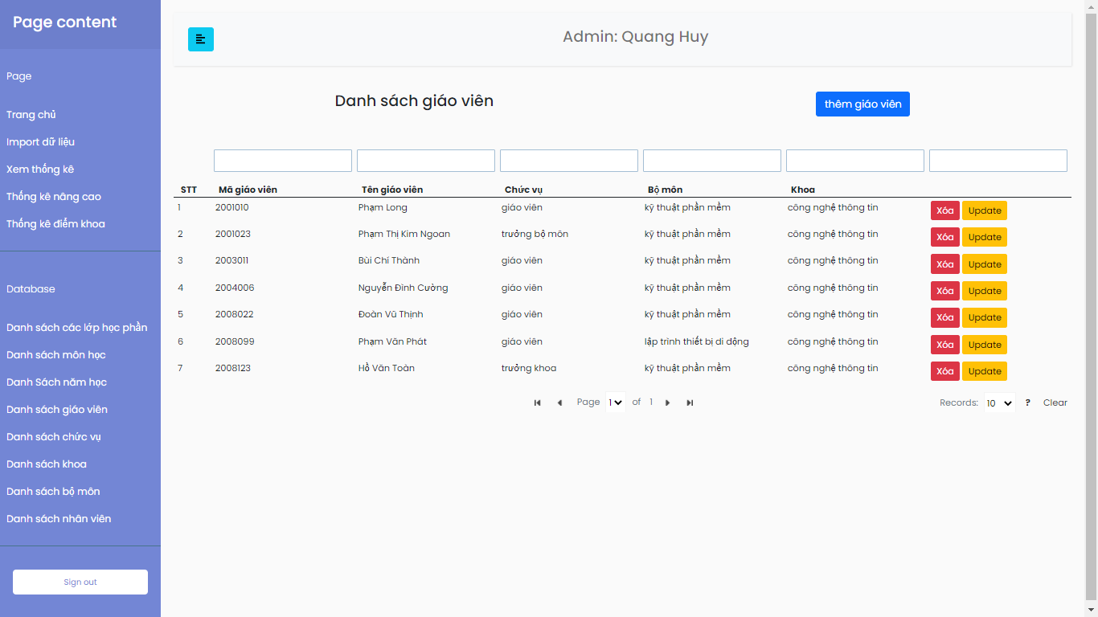

Hình 3.29. Trang quản lý giáo viên

Quản lý thông tin giáo viên, được tích hợp thêm các chức năng thêm sửa xóa, để dễ dàng quản lý dữ liệu, dữ liệu thông tin giáo viên cần có trước khi nhập dữ liệu file import.

Trang quản lý các chức vụ trong hệ thống.

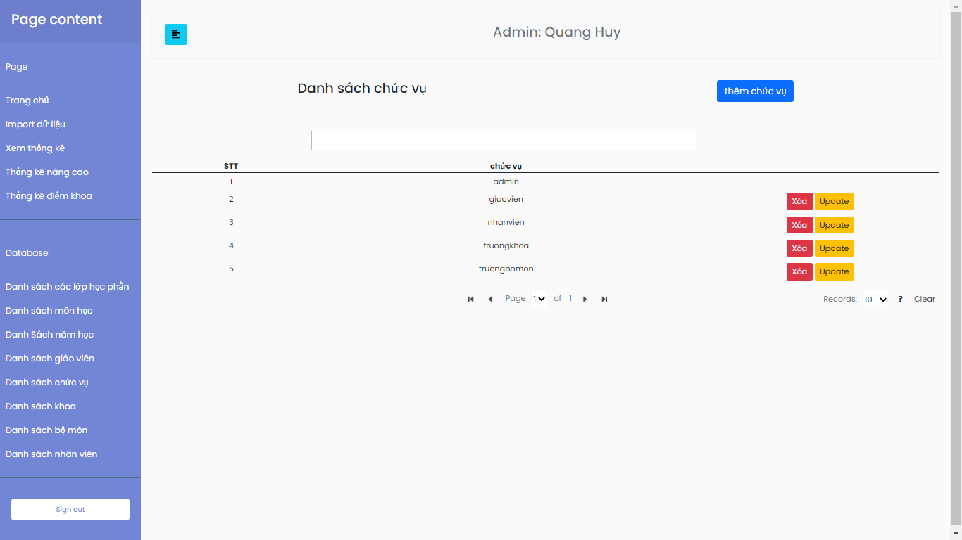

Hình 3.30. Trang quản lý chức vụ

Quản lý danh sách các chứ vụ hiện có, được tích hợp các chứ năng thêm sửa xóa tương ứng.

Trang quản lý thông tin khoa.

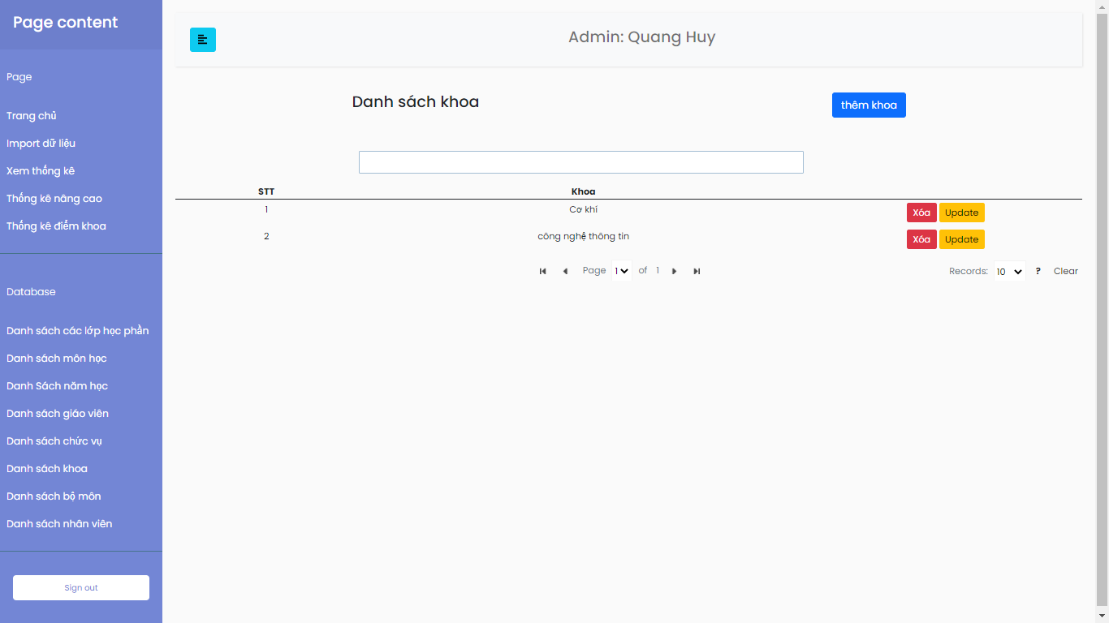

Hình 3.31. Trang quản lý khoa

Quản lý thông tin khoa hiện có, được tích hợp các tính năng thêm sửa xóa tương ứng.

Trang quản lý thông tin bộ môn.

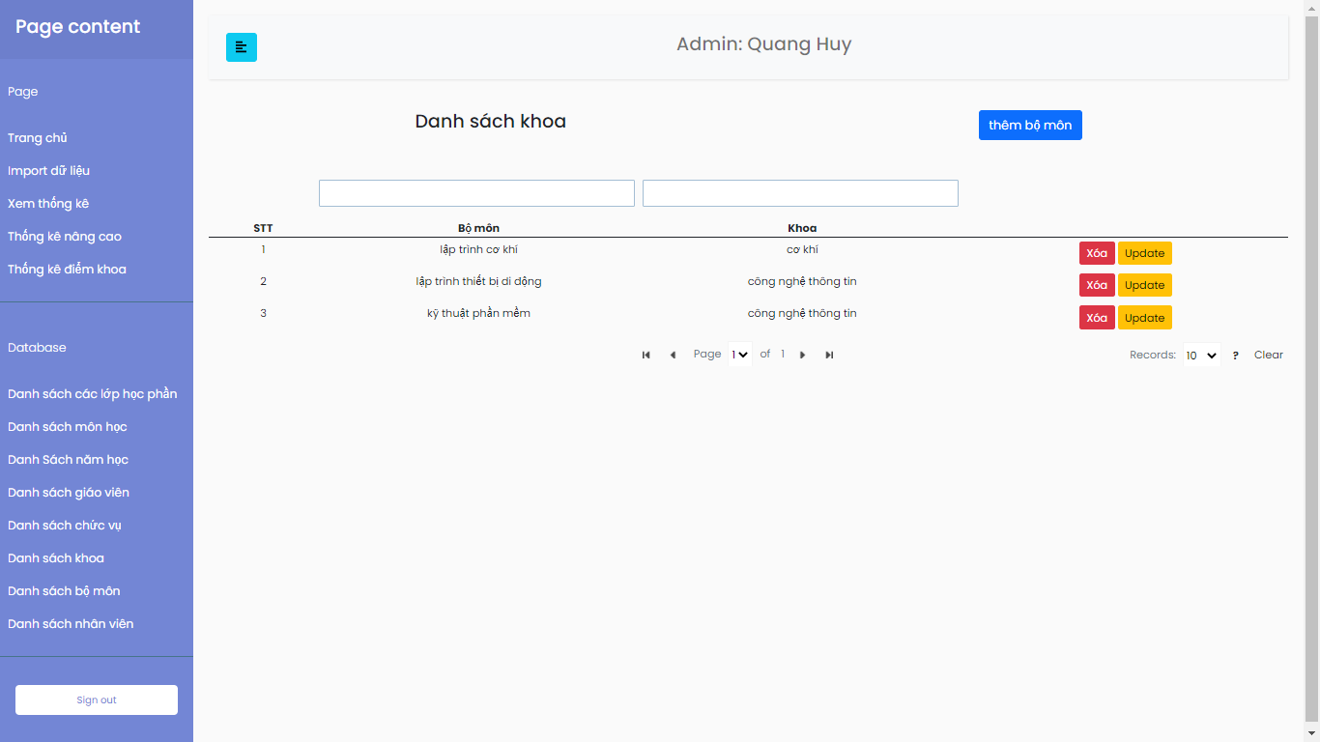

Hình 3.32. Trang quản lý bộ môn

Trang lưu trữ thông tin bộ môn và được tích hợp các chức năng thêm sửa xóa tương ứng.

Trang quản lý thông tin nhân viên.

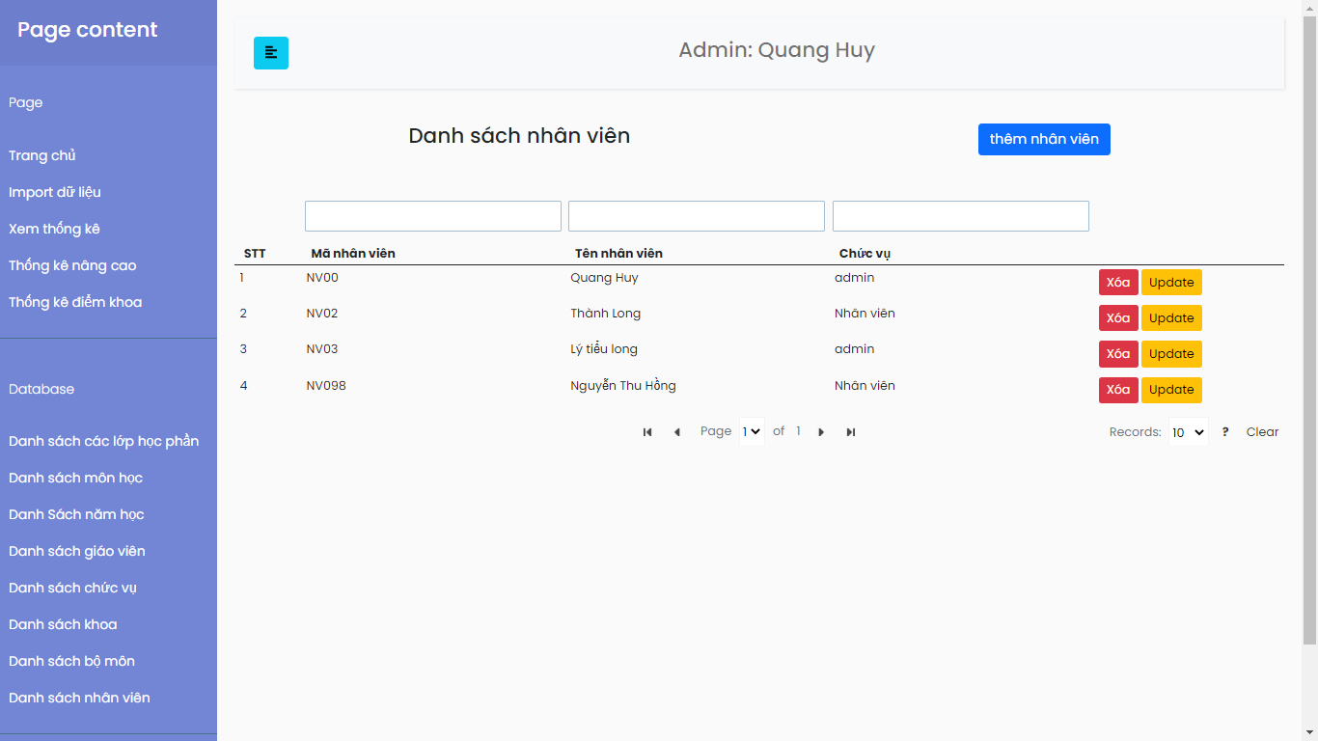

Hình 3.33. Trang quản lý nhân viên

Quản lý thông tin nhân viên, được tích hợp các chức năng thêm sửa xóa tương ứng.

1. KẾT LUẬN VÀ KIẾN NGHỊ

Qua đồ án này bản thân em đã đúc kết ra được nhiều kinh nghiệm trong việc lập trình và có được cái nhìn tổng quát hơn về cơ chế xây dựng dữ liệu và khai thác dữ liệu từ một đề tại thực tế. Mặc dù chương trình còn nhiều hạn chế và thiếu sót nhưng đây sẽ là một bài học kinh nghiệm gắn bó với em trong những năm tiếp theo trên con đường của mình

Tổng quan về đồ án chương trình, em đã đạt được một số kết quả như sau:

**Về lý thuyết**

* Nâng cao được khả năng tư duy về hệ thống cơ sở dữ liệu.
* Tìm hiểu và học hỏi được nhiều framework trong quá trình xây dựng ứng dụng.
* Nâng cao được khả năng học hỏi và tìm kiếm tài liệu trên Internet.
* Nâng cao được khả năng đọc các document băng tiếng anh.

**Về chương trình**

* Xây dựng giao diện đơn giản, các chức năng được phân biệt rõ ràng.
* Hoàn thanh chức năng import dữ liệu trong file excel cho cả 2 loại phiếu câu hỏi mở và câu hỏi đóng, cả 2 phiếu sau khi import sẽ được lưu trữ chung trong danh sách lớp học đó để dễ dàng quản lý.
* Áp dụng thuật toán phân loại văn bản MNB để xử lý dữ liệu góp ý đáp ứng nhu cầu quản lý thông tin của phòng đảm bảo chất lượng.
* Hoàn thành chức năng import file huấn luyện và kiểm thử mức độ chính xác của file huấn luyện dựa trên phương pháp với 7 dữ liệu vào kiểm tra 3 dữ liệu tiếp theo và lặp lại đến khi đọc xong file, kết quả thực nghiệm trên file huấn luyện mà em đã thu nhận được từ file dữ liệu thật được ThS. Phạm Thị Kim Ngoan giao cho kết quả khả quan với độ chính xác lên đến 80,00%.
* Hoàn thành chức năng quản lý điểm số của thầy cô, trong mỗi học kỳ thầy cô giảng dạy nhiều môn học của nhiều lớp, chức năng này sẽ tổng kết kết quả của tất cả các lớp mà thầy cô đã giảng dạy trong học kỳ vừa rồi với điểm số sẽ bằng trung bình cộng của điểm của tất cả các phiếu trong lớp mà thầy cô dạy.
* Hoàn thành chức năng phân quyền cho người dùng, đối với admin sẽ được phân toàn quyền trong xử lý dữ liệu hệ thống, đối với giáo viên sẽ được xem phiếu mà giáo viên đó giảng dạy, đối với trương bộ môn sẽ xem được phiếu của tất cả môn học trong bộ môn và trưởng khoa có thể xem được toàn bộ bộ môn trong khoa cùng với chức năng quản lý điểm số của thầy cô trong khoa đó.
* Hoàn thành các chức năng thêm ,sửa ,xóa đối với các bảng cơ sở dữ liệu được tích hợp trên ứng dụng, admin có thể dễ dàng cập nhập thông tin các bảng này mà không cần phải chạy vào cơ sở dữ liệu trên MYSQL mà có thể thay đổi ngay trên trang web.

**Về hạn chế**

* Chương trình được xây dựng nhưng chưa vận hành nhiều trong các trường hợp thực tế nên nhất định sẽ có thiếu sót và sẽ xảy ra lỗi trong các trường hợp tương ứng.
* Dữ liệu đầu vào của chương trình dựa trên 1 file import có số lượng dữ liệu rất lớn nên thời gian để máy tính chạy sẽ khá lâu.
* Có một số câu hỏi không có sự phân biệt trong phiếu khảo sát nên sẽ không thể phân biệt được, ví dụ như câu hỏi về giới tính và thời gian tham gia khóa học.

**Hướng phát triển.**

* Trong tương lại nếu có cơ hội phát triển đề tại bản thân em sẽ tiếp tục phát triển giao diện bắt mắt hơn.
* Tìm hiểu thêm các thuật toán phân loại văn bản để cài thiện độ chính xác.
* Tìm hiểu thêm các thuật toán để cải thiện tốc độ đọc file dữ liệu.

TÀI LIỆU THAM KHẢO

[1] Nguyễn Thủy Đoan Trang, *Bài giảng Phân tích thiết kế hệ thống thông tin quản lý*, Đại học Nha Trang.

[2] ThS. Lê Thị Bích Hằng, *Bài giảng Phát triển phần mềm mã nguồn mở*, Đại học Nha Trang.

[3] Phạm Thị Thu Thúy, Nguyễn Hữu Khôi, *Hệ quản trị cơ sở dữ liệu, trường đại học nha trang.*

[4]Tổng quan về hệ quản trị cơ sở dữ liệu MYSQL, <https://viettuts.vn/mysql>

[5]Thuật toán phân loại văn bản MNB, <https://github.com/teamtnt/tntsearch>

[6]Đồ thị hình vẽ , <https://www.chartjs.org/>

[7]Phân loại dữ liệu trong các bảng html, <https://www.tablefilter.com/>

[8]Thiết kế giao diện, <https://getbootstrap.com/>

[9]Tài liệu tham khảo PHP, <https://www.php.net/>

PHỤ LỤC: PHIẾU KHẢO SÁT Ý KIẾN TRƯỜNG ĐẠI HỌC NHA TRANG

